Учреждение образования Федерации профсоюзов Беларуси
«Международный университет «МИТСО»
Экономический факультет

Кафедра информационных технологий

Допущен к защите
Заведующий кафедрой
_____________О.Б.Хорошко
«____»___________2026

ДИПЛОМНЫЙ ПРОЕКТ

Разработка автоматизированной информационной системы новостного
агентства
Автор: _________________
Ксёнжик Александр Юрьевич
Курс 4, группа № 2220
Специальность: информационные системы и технологии
Научный руководитель: _____________
Доцент кафедры информационных технологий,к.т.н.,доцент
Бричковский Вячеслав Иванович

Минск 2026
УЧРЕЖДЕНИЕ ОБРАЗОВАНИЯ ФЕДЕРАЦИИ ПРОФСОЮЗОВ БЕЛАРУСИ
«МЕЖДУНАРОДНЫЙ УНИВЕРСИТЕТ «МИТСО»

Экономический факультет
Специальность 1-40 05 01-02 «Информационные системы и технологии»
Кафедра информационных технологий

УТВЕРЖДАЮ
Заведующий кафедрой
информационных технологий
________________О.Б.Хорошко
«___» ___________ 2026 г

ЗАДАНИЕ
на дипломный проект
Обучающемуся Ксёнжику Александру Юрьевичу
Курс 4 Учебная группа 2220
Специальность 1-40 05 01-02 «Информационные системы и технологии»
- Тема дипломной работы: Разработка автоматизированной информационной системы новостного агентства.
- Утверждена руководителем УВО от «27» февраля 2026 г. № 144 К (ст)
- Исходные данные к дипломному проекту: нормативные законодательные акты, бухгалтерская и статистическая отчётность предприятия, научная литература по теме работы, статистические данные, интернет-ресурсы, результаты собственных исследований.
- Перечень подлежащих разработке вопросов или краткое содержание пояснительной записки:
Дипломный проект – это самостоятельно выполненная проектно- конструкторская разработка. Актуальная, по крайней мере, для предприятия на котором проходила преддипломная практика студента, содержащая элемент новизны и практической значимости. Состоит из следующих взаимосвязанных частей.
«Дипломный проект по направлению подготовки в области информационных систем и технологий представляет собой выпускную квалификационную работу, в рамках которой студент демонстрирует способность к самостоятельному решению профессиональных задач, связанных с анализом предметной области, проектированием и реализацией программного средства, а также с обоснованием принятых проектных и экономических решений» [25, с. 14].
Введение. Во введении необходимо отразить актуальность выбранной темы, цель и задачи, решаемые в проекте, используемые методики, практическую значимость полученных результатов, привести общие сведения о проекте (структура, краткое содержание разделов).
Аналитическая часть, целью которой является рассмотрение существующего состояния, разрабатываемой в дипломе информационной системы («КАК ЕСТЬ») предприятия (организации, фирмы, их подразделений), или создаваемой им для заказчика. Дать характеристику задач информационного обеспечения, решаемых существующей информационной системой (далее – ИС), рассмотреть бизнес-процессы, реализуемые в выделенной предметной области, выявить проблемы и недостатки в функционировании ИС и обоснование предложений по их устранению, внедрению новых подходов, новых технологий и т. д., обеспечивающих более эффективные решения («КАК ДОЛЖНО БЫТЬ»).
Проектная часть, целью которой является описание решений, принятых и реализованных по всей вертикали создания системы. Проектная часть должна быть основана на информации, представленной в аналитической части, с обобщением ее на языке информационных технологий.
Расчет экономической эффективности проекта.
В обязательном порядке должен быть приведен анализ основных экономических показателей деятельности организации. Основной целью данной части дипломного проекта является разработка и обоснование конкретных направлений и мероприятий по повышению эффективности производственно-хозяйственной деятельности организации в соответствии с темой исследования.
Заключение. В заключении следует определить, какие задачи были решены, определить пути внедрения проекта и направления его дальнейшего совершенствования.
- Перечень графического материала: Диаграммы в нотации IDEF0 (AS-IS и TO-BE), Диаграмма связи основных сущностей базы данных, Диаграмма вариантов использования, Диаграмма архитектуры серверной части, ER-диаграмма базы данных системы, Структурная схема существующей информационной системы, Общая схема назначения системы, Структурная схема разработанной системы
- Консультанты по дипломной работе с указанием относящихся к ним разделов: нет
- Примерный календарный график выполнения дипломной работы
Наименование раздела, подраздела | Объем работы, % | Дата выполнения | Подпись руководителя
Глава 1 Аналитическая часть | 30 | 07.02.2026
Глава 2 Проектная часть | 30 | 21.03.2026
Глава 3 Расчет экономической эффективности проекта | 25 | 30.04.2026
Введение, заключение, список используемых источников,  приложения | 15 | 05.05.2026

- Дата выдачи задания «27» февраля 2026 г.

- Срок сдачи законченной дипломной работы «04» мая 2026 г.

Руководитель /_____________ /

Обучающийся / _____________ /

Дата «27» февраля 2026 г.

Дата «31» января2026 г.
РЕФЕРАТ
РАЗРАБОТКА АВТОМАТИЗИРОВАННОЙ ИНФОРМАЦИОННОЙ СИСТЕМЫ НОВОСТНОГО АГЕНТСТВА
Объект исследования - процесс публикации, хранения и сопровождения новостных материалов в деятельности республиканского унитарного предприятия «БЕЛТА», а также процессы взаимодействия пользователей с новостным контентом в сети Интернет.
Цель работы - разработка автоматизированной информационной системы новостного агентства «Минск.Новости», обеспечивающей публикацию и просмотр материалов, поиск и фильтрацию по категориям, ведение пользовательского профиля с системой опытных очков (XP), сохранение публикаций в закладки, комментирование, а также централизованное административное управление контентом и пользователями.
Методы исследования: анализ предметной области и нормативной базы, изучение научной и технической литературы, сравнительный анализ существующих новостных интернет-ресурсов (БЕЛТА, «Минск-Новости», «СБ. Беларусь сегодня»), методы объектно-ориентированного проектирования, моделирование структуры реляционной базы данных в нотации «сущность–связь», программная реализация на языке TypeScript, тестирование функциональных сценариев, оценка экономической эффективности разработки.
Полученные результаты и их новизна: спроектирована и реализована трёхзвенная архитектура веб-приложения (клиент на React, сервер на Express.js, СУБД PostgreSQL), разработана схема базы данных из семи связанных сущностей, реализована оригинальная подсистема геймификации XP с защитой от повторного начисления очков на уровне ограничения целостности базы данных, создана административная панель и подсистема модерации. Объём пояснительной записки - 65 страниц; в работе содержатся 10 таблиц, 28 рисунков и 48 использованных источников.
Область применения: разработанное программное средство может быть использовано в деятельности новостных интернет-ресурсов, региональных информационных порталов и медиа-платформ Республики Беларусь для публикации новостей, управления контентом и организации интерактивного взаимодействия с аудиторией. Прогнозируемый годовой экономический эффект составляет 6699,20 BYN при сроке окупаемости 0,89 года.
Студент-дипломник подтверждает, что приведённый в дипломном проекте расчётно-аналитический материал объективно отражает состояние исследуемого процесса (разрабатываемого объекта), а все заимствованные из литературных источников теоретические и методологические положения и концепции сопровождаются ссылками на их авторов.
Студент-дипломник подтверждает, что приведённый в дипломном проекте расчётно-аналитический материал объективно отражает состояние исследуемого процесса (разрабатываемого объекта), а все заимствованные из литературных источников теоретические и методологические положения и концепции сопровождаются ссылками на их авторов.

__________________
(подпись студента)

ПЕРЕЧЕНЬ УСЛОВНЫХ ОБОЗНАЧЕНИЙ И СОКРАЩЕНИЙ
ПО | – | программное обеспечение
СУБД | – | система управления базы данных
ТО | – | техническое обеспечение
ТОб | – | технологическое обеспечение
ИО | – | информационное обеспечение
НДС | – | налог на добавленную стоимость
PL/SQL | – | процедурные языковые/структурированные языковые запросы (от англ. Procedural Language/extensions to the Structured Query Language)
SPA | – | это веб-приложение или веб-сайт, использующий единственный HTML-документ как оболочку для всех веб-страниц
IDEF0 | – | семейство нотаций и методов моделирования, как часть методологии описания рабочих процессов и информационных систем (от англ. – IntegratedDEFinition)
ПС | – | программное средство
ПП | – | программный продукт
MySql | – | Свободная реляционная система управления базами данных
XP | – | Опыт пользователя для зарабатывания уровня в приложении
API | – | ApplicationProgrammingInterface – «программный интерфейс приложения» – описание способов которыми одна компьютерная программа может взаимодействовать с другой программой.

ОГЛАВЛЕНИЕ
ВВЕДЕНИЕ 9
ГЛАВА 1. АНАЛИТИЧЕСКАЯ ЧАСТЬ 11
1.1 Характеристика организации и направленности проекта 11
1.1.1 Общие сведения об организации 11
1.1.2 Характеристика информационного контента 12
1.1.3 Организационная структура работы с контентом 13
1.2 Характеристика предметной области 14
1.2.1 Процесс публикации новостей 14
1.2.2 Процесс обработки и хранения материалов 14
1.2.3 Взаимодействие пользователей с платформой 15
1.3 Анализ существующих решений 16
1.3.1 Анализ новостных сайтов и медиа-платформ 16
1.3.2 Сравнение функциональных возможностей аналогов 16
1.3.3 Недостатки существующих решений 17
1.4 Обоснование необходимости разработки веб-приложения 18
1.4.1 Недостатки ручного ведения новостного ресурса 18
1.4.2 Преимущества автоматизации новостной платформы 19
1.5 Постановка задачи на разработку 19
1.5.1 Цель разработки 19
1.5.2 Основные задачи системы 20
1.5.3 Требования к функциям приложения 20
1.6 Выводы по аналитической части 21
ГЛАВА 2. ПРОЕКТНАЯ ЧАСТЬ 23
2.1 Общая характеристика разрабатываемой системы 23
2.1.1 Назначение системы 23
2.1.2 Категории пользователей 24
2.1.3 Основные сценарии работы 25
2.2 Анализ и выбор средств разработки 26
2.2.1 Выбор средств разработки клиентской части 26
2.2.2 Выбор средств разработки серверной части 28
2.2.3Выбор системы управления базой данных 29
2.3 Проектирование архитектуры веб-приложения 30
2.3.1 Архитектура клиентской части 30
2.3.2 Архитектура серверной части 31
2.3.3 Взаимодействие клиентской и серверной частей 32
2.4 Проектирование базы данных. 33
2.4.1 Определение сущностей базы данных 33
2.4.2 Описание связей между сущностями 34
2.4.3 Нормализация базы данных 35
2.4.4 Характеристика таблиц базы данных 35
2.5 Проектирование функциональных модулей системы 36
2.5.1 Модуль авторизации и регистрации 36
2.5.2 Модуль личного кабинета пользователя 37
2.5.3 Модуль ленты новостей и категорий 38
2.5.4 Модуль просмотра новости 38
2.5.5 Модуль закладок 36
2.5.6 Модуль поиска и сортировки материалов 39
2.5.7 Модуль администрирования 39
2.5.8 Модуль комментариев 39
2.6Проектирование интерфейса веб-приложения 40
2.6.1 Главная страница 40
2.6.2 Страница категории 41
2.6.3 Страница статьи 42
2.6.4 Страница авторизации и регистрации 43
2.6.5Страница личного кабинета 44
2.6.6Страница администратора 45
2.6.7Страница управления контентом 45
2.7 Реализация программной части системы 46
2.7.1 Реализация клиентской части 46
2.7.2 Реализация серверной части 47
2.7.3 Реализация работы с базой данных 48
2.7.4 Реализация системы подсчёта просмотров и активностие 48
2.8Тестирование и отладка системы 49
2.9Выводы по проектной части 51
ГЛАВА 3. ОБОСНОВАНИЕ ЭКОНОМИЧЕСКОЙ ЭФФЕКТИВНОСТИ ПРОЕКТА 52
3.1 Обоснование экономической целесообразности проекта 52
3.1.1 Значение автоматизации для редакции 52
3.1.2 Ожидаемый результат от внедрения 53
3.2 Расчет затрат на разработку веб-приложения 53
3.2.1 Расчет трудозатрат на разработку 53
3.2.2 Расчет затрат на оплату труда 54
3.2.3Расчет затрат на оборудование и программное обеспечение 55
3.2.4Прочие затраты 56
3.3 Расчет экономической эффективности проекта 56
3.3.1 Определение экономического эффекта 56
3.3.2 Расчет срока окупаемости 56
3.3.3Анализ повышения эффективности работы организации 57
3.4 Выводы по экономической части 57
ЗАКЛЮЧЕНИЕ 58
СПИСОК ИСПОЛЬЗУЕМЫХ ИСТОЧНИКОВ 59

ВВЕДЕНИЕ

В современных условиях информационное пространство развивается особенно быстро, а новостные веб-ресурсы становятся одним из основных способов получения актуальной информации. Пользователи ожидают от подобных систем не только оперативной публикации материалов, но и удобной навигации, быстрого поиска, персонализированного взаимодействия с контентом, возможности сохранять интересные публикации и оставлять комментарии. В связи с этим разработка современного новостного веб-приложения является актуальной и практически значимой задачей.

«Новостной интернет-портал представляет собой специализированный веб-ресурс, обеспечивающий сбор, первичную обработку, систематизацию и оперативное распространение актуальной информации среди широкой аудитории; характерными чертами таких ресурсов являются высокая частота обновления материалов, рубрикация контента и наличие средств обратной связи с пользователем» [23, с. 12].

Актуальность темы дипломного проекта определяется тем, что современный читатель ожидает от новостной интернет-платформы не только своевременной публикации материалов, но и удобной навигации по разделам, поиска по ключевым словам, возможности сохранять интересные публикации, обсуждать их в комментариях и видеть собственный прогресс взаимодействия с системой [22; 23]. Именно такие функциональные возможности отличают современные информационные платформы от традиционных новостных сайтов, которые ограничиваются отображением материалов и не учитывают пользовательскую активность.

«Актуальность разработки информационных систем для медийной отрасли обусловлена устойчивой тенденцией перехода аудитории от традиционных каналов получения новостей к цифровым платформам, что требует от современного издателя оперативной публикации материалов, персонализации подачи контента и поддержки активных форм взаимодействия с читателем» [25, с. 9].

Целью дипломного проекта является разработка веб-приложения для публикации, просмотра и управления новостными материалами, обеспечивающего удобный доступ к информации, интерактивное взаимодействие пользователей с контентом и возможность администрирования новостного ресурса.

Для достижения поставленной цели необходимо решить следующие задачи:

исследовать предметную область и особенности функционирования новостных интернет-ресурсов;

проанализировать существующие решения и определить их достоинства и недостатки; сформулировать требования к разрабатываемой системе;

спроектировать архитектуру веб-приложения;

разработать структуру базы данных;

реализовать клиентскую и серверную части системы;

обеспечить функции авторизации, просмотра новостей, поиска, комментариев, закладок и работы администратора;

выполнить тестирование и отладку приложения.

Объектом исследования является процесс функционирования новостной веб-платформы. Предметом исследования выступают методы и средства проектирования и разработки веб-приложения для размещения и просмотра новостных материалов, а также механизмы взаимодействия пользователей с информационным контентом.

Практическая значимость работы заключается в том, что разработанная система может быть использована в качестве основы для полноценного новостного сайта, позволяющего централизованно управлять публикациями, упрощать работу администратора и повышать удобство для конечных пользователей. Реализация личного кабинета, системы закладок, комментариев и учёта пользовательской активности делает приложение более современным и удобным по сравнению с классическими новостными ресурсами.

«Структурно выпускная квалификационная работа должна включать введение, основную часть, разбитую на главы в соответствии с этапами выполнения исследования, заключение и список использованных источников; объём, содержание и оформление работы определяются методическими указаниями выпускающей кафедры» [26, с. 28].

«Практическая значимость дипломной работы по направлению «Информационные системы и технологии» определяется возможностью применения разработанного программного средства в реальной деятельности организации-заказчика, а также пригодностью предложенных проектных решений для последующего тиражирования и адаптации под смежные предметные области» [25, с. 268].

В ходе выполнения дипломного проекта были использованы современные средства разработки веб-приложений, что позволило создать систему с разделением клиентской и серверной логики, надёжным хранением данных и удобным пользовательским интерфейсом. Проект ориентирован на принципы модульности, расширяемости и удобства сопровождения, что особенно важно для информационных систем, работающих с регулярно обновляемым контентом.

Структурно дипломный проект состоит из трёх глав. В первой главе рассматриваются аналитические аспекты предметной области, проводится анализ существующих решений и обосновывается необходимость разработки собственной системы. Во второй главе описывается проектирование архитектуры веб-приложения, базы данных, функциональных модулей и интерфейса, а также приводится описание реализации программной части. В третьей главе выполняется экономическое обоснование проекта и оценивается эффективность его разработки и внедрения.

ГЛАВА 1. АНАЛИТИЧЕСКАЯ ЧАСТЬ

Характеристика организации

1.1.1 Общие сведения об организации
БЕЛТА является республиканским унитарным предприятием, расположенным в городе Минске. В официальных материалах агентства указано, что оно основано более 100 лет назад и сохраняет статус главного источника официальной информации и новостей страны и мира [33]. Агентство работает в широком тематическом диапазоне и охватывает не только внутреннюю повестку Республики Беларусь, но и мировые события, что делает его универсальной новостной платформой.
Аудитория сайта БЕЛТА отличается значительной численностью и разнообразием. По данным медиа-кита, посещаемость сайта достигает сотен тысяч просмотров в сутки, а аудитория включает пользователей из Беларуси и других стран [33]. Это свидетельствует о том, что новостной ресурс должен быть рассчитан на высокую нагрузку, обладать устойчивой серверной частью и иметь удобный интерфейс для разных категорий пользователей.
С организационной точки зрения БЕЛТА является не только редакцией новостей, но и многопрофильной медийной структурой. На официальном сайте можно выделить такие направления, как новости, пресс-центр, аналитика, фотохроника, визуальная информация, интернет-проекты и внешние коммуникации. Такой набор направлений позволяет говорить о сложной внутренней структуре, в которой контент создаётся и публикуется разными подразделениями. Для анализа дипломного проекта это важно, потому что даже в упрощённой новостной системе необходимо предусмотреть разделение функций между администратором, автором контента и обычным пользователем [18; 19; 24].

Таблица 1.1 ̶ Основные сведения о ЗАО «ИСЭЛ»
Показатель | Характеристика
1 | 2
Полное наименование | Белорусское телеграфное агентство
Тип организации | Государственное информационное агентство
Местонахождение | Республика Беларусь, г. Минск
Основное назначение | Публикация новостей, аналитики и мультимедийных материалов
Продолжение таблицы1.1
1 | 2
Тематический охват | Беларусь, регионы, мир, политика, экономика, общество, спорт, культура
Особенности работы | Большой объём публикаций, мультимедийные форматы, персонализация поиска
Примечание ̶ Источник: собственная разработка на основе данных предприятия.

1.1.2 Характеристика выпускаемой и реализуемой продукции
В новостной сфере под «продукцией» обычно понимают весь контент, который публикуется на сайте. Для БЕЛТА такой продукцией являются новостные заметки, статьи, репортажи, интервью, аналитические материалы, фотоновости, видеосюжеты и инфографика [33]. То есть новостной продукт — это не просто текст, а полноценный мультимедийный материал, который сочетает разные форматы.
Для веб-приложения «Минск.Новости» это означает, что основным объектом системы становится не товар и не услуга в классическом понимании, а новостной материал как единица контента. В рамках дипломного проекта новость должна содержать заголовок, краткое описание, полный текст, изображение, дату публикации, категорию, автора, счётчик просмотров и комментарии. В README проекта указано, что платформа включает категории, просмотр новостей, закладки, комментарии, личный кабинет и администраторский функционал, что подтверждает ориентацию системы именно на контентную модель [30; 31; 32].
Особое значение в новостной сфере имеет регулярность публикаций. БЕЛТА, по данным официального медиа-кита, выпускает до 250 материалов ежедневно [33]. Это показывает, что новостная система должна быть рассчитана на постоянное пополнение базы данных, высокую скорость обновления контента и удобную административную панель для редактора или администратора. Отсюда следует важный вывод: в проектируемом веб-приложении необходимо обеспечить простое и быстрое управление публикациями, чтобы наполнение сайта не требовало сложных ручных действий [16; 17; 24].

1.1.3 Организационная структура предприятия
Организационная структура новостного агентства обычно включает редакционные отделы, тематические группы, техническую поддержку, отделы визуального контента и подразделения, отвечающие за распространение материалов. На сайте БЕЛТА это отражается через наличие рубрик, пресс-центра, фото- и видеоконтента, аналитических материалов и информации о рекламных и партнёрских возможностях [33]. Работа с новостным ресурсом строится как последовательность шагов: подготовка материала, редактирование, проверка, публикация, продвижение и анализ посещаемости.
«Организационная структура управления редакцией средств массовой информации представляет собой совокупность взаимосвязанных подразделений и должностных лиц, обеспечивающих выполнение производственного цикла подготовки и выпуска информационных материалов; типовая структура включает редакционные, выпускающие, технические и обеспечивающие подразделения» [25, с. 87].
Для проекта «Минск.Новости» достаточно использовать упрощённую структуру, поскольку система создаётся как дипломный проект, а не как полноценная редакционная CMS. Однако основные функциональные роли должны быть сохранены. Как минимум необходимы:
- пользователь, который читает новости и взаимодействует с ними;
- администратор, который создаёт, редактирует и удаляет материалы;
- при необходимости – автор публикаций, если система будет расширяться в дальнейшем.
Подобный подход соответствует принципам проектирования информационных систем, согласно которым количество ролей должно быть достаточным для реализации бизнес-процессов, но не чрезмерным для выбранного масштаба проекта [18; 19; 20].

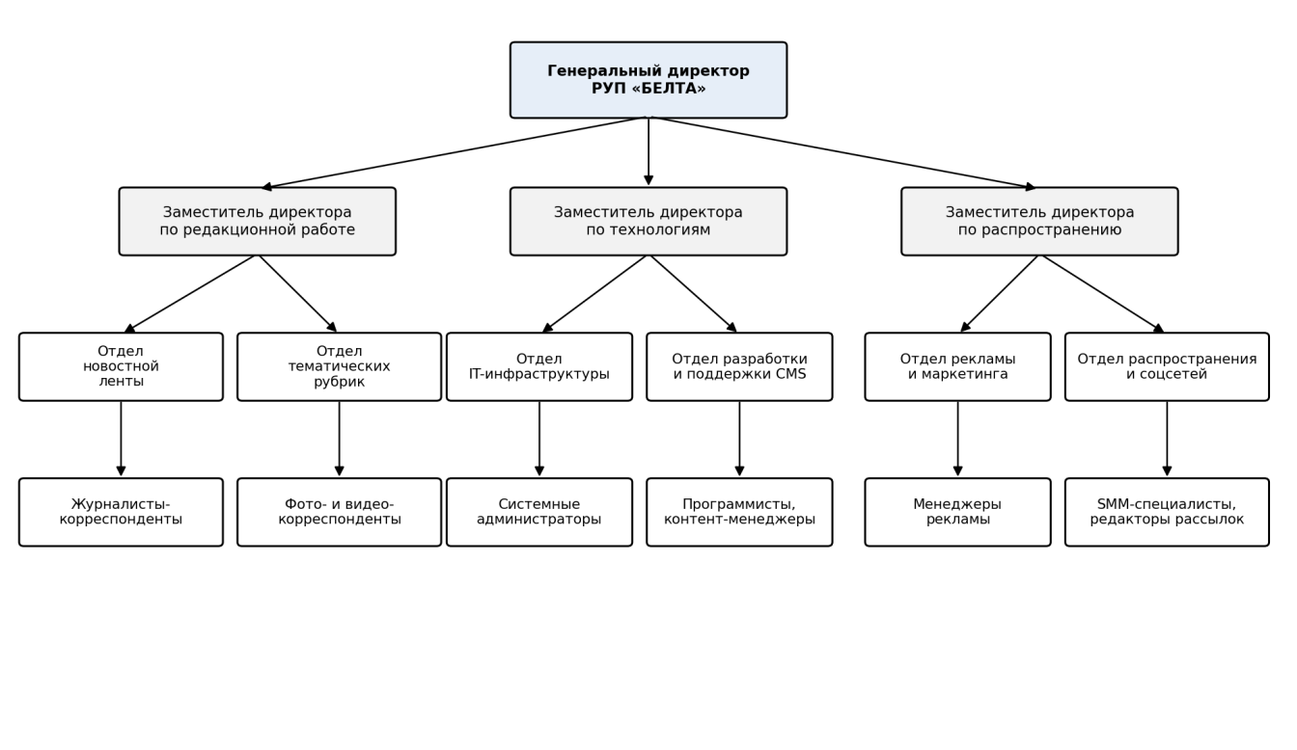
Рисунок 1.1 – Организационная структура РУП «БЕЛТА»
Примечание – Источник: собственная разработка.
Данная схема показывает общий цикл работы новостной платформы. Она важна для дипломного проекта, поскольку именно вокруг этого цикла формируется архитектура пользовательского интерфейса, серверной части и базы данных [16; 18; 24].

1.2 Характеристика предметной области

1.2.1 Процесс реализации продукции
В новостной системе «реализация продукции» означает публикацию материала и доведение его до конечного пользователя. Процесс включает выбор темы, подготовку текста, оформление заголовка и описания, добавление изображения, выбор категории и размещение новости на сайте. У БЕЛТА этот процесс поставлен на поток, что подтверждается большим количеством ежедневных публикаций и развитой структурой рубрик.
«Под бизнес-процессом понимается устойчивая, целенаправленная совокупность взаимосвязанных видов деятельности, которая по определённой технологии преобразует входы в выходы, представляющие ценность для потребителя; описание бизнес-процессов служит исходной основой для последующей автоматизации и реинжиниринга деятельности предприятия» [26, с. 64].
В проекте «Минск.Новости» данный процесс предполагается реализовать через административную панель. Администратор сможет создавать новость, указывать категорию, добавлять изображение и публиковать материал в ленте. Такой подход позволяет централизованно управлять содержимым сайта и делает систему удобной для сопровождения [17].
Следует отметить, что для новостных сайтов важна не только сама публикация материала, но и его последующее отображение в разных контекстах: на главной странице, в тематической рубрике, в результатах поиска, в блоке рекомендаций и в списке популярных публикаций [16; 27]. Это означает, что одна и та же новость должна корректно представляться сразу в нескольких точках интерфейса, а её карточка должна автоматически адаптироваться к контексту: сокращённый анонс – для ленты, полный заголовок и изображение – для страницы рубрики, краткая ссылка – для блока связанных материалов. Поэтому в проектируемой системе «Минск.Новости» предусмотрен единый компонент карточки новости, который повторно используется во всех перечисленных контекстах и согласуется с современным принципом многоканального представления информации [16; 27; 31].

1.2.2 Процесс учета продукции
Учет новостного контента представляет собой хранение и систематизацию данных о публикациях. В отличие от физического товара, новость не хранится как объект материального мира, однако для неё необходимо фиксировать метаданные: идентификатор, заголовок, текст, автора, категорию, дату публикации, изображение, количество просмотров, комментариев и наличие в закладках. Такой учёт позволяет строить поиск, сортировку, аналитику и персонализацию интерфейса [20; 21].
Новостная платформа должна хранить не только сами материалы, но и историю взаимодействия пользователей с ними. Это позволяет реализовать более развитую аналитику и повышает практическую ценность системы [18; 20; 21].

1.2.3 Взаимодействие с клиентами
Взаимодействие с пользователями на новостном сайте включает чтение материалов, поиск нужных публикаций, переходы по категориям, комментирование, добавление новостей в закладки и авторизацию в личном кабинете. В проекте «Минск.Новости» пользовательская активность имеет дополнительную мотивационную составляющую: за действия пользователя начисляются XP-очки, что позволяет повысить вовлечённость аудитории [30; 31].
С точки зрения человеко-машинного взаимодействия новостная платформа должна быть простой, логичной и понятной. Пользователь не должен тратить много времени на поиск нужной информации, а основные действия должны быть доступны из нескольких кликов. Это соответствует рекомендациям по проектированию интерфейсов, изложенным в литературе по UX и HCI [26; 27].

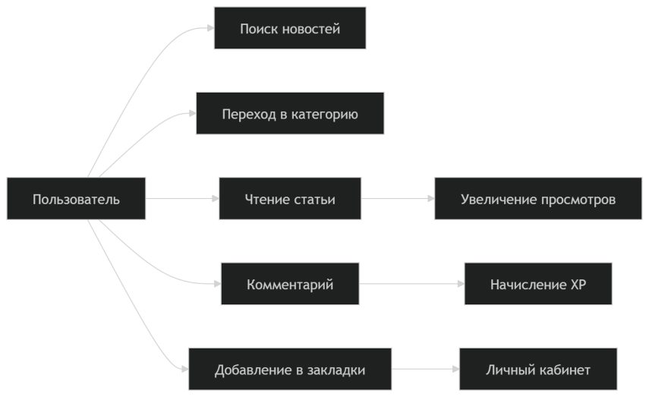
Рисунок 1.2 – Структура новостей
«Региональные новостные интернет-ресурсы выполняют важную социальную функцию информационного обеспечения жителей соответствующих территорий, оперативно освещая события местной жизни, деятельность органов власти, культурные, спортивные и социальные мероприятия» [25, с. 56].
Примечание – Источник: собственная разработка.

1.3 Анализ существующих решений

1.3.1 Анализ интернет-магазинов и B2B-платформ
БЕЛТА представляет собой крупнейшее информационное агентство страны и ориентируется на республиканскую и международную повестку. Сайт содержит большое число рубрик, разделы с фото, видео и инфографикой, а также материалы различных форматов. По данным медиа-кита, БЕЛТА является крупнейшим первоисточником новостей и публикует до 250 материалов в сутки [33].
Агентство «Минск-Новости» специализируется на новостях столицы. На официальном сайте указано, что организация была создана в марте 2001 года с целью максимально полного и оперативного информирования о происходящих в Минске событиях [34]. Это делает ресурс особенно близким к теме дипломного проекта, поскольку проект «Минск.Новости» также ориентирован на новости Минска и близкие к нему общественно значимые материалы.
Ещё одним крупным белорусским новостным ресурсом является «СБ. Беларусь сегодня». Издание сочетает новостную ленту, аналитические материалы и тематические публикации. Сайт ориентирован на широкую аудиторию и охватывает республиканскую и социально значимую повестку [35]. Таким образом, у всех трёх ресурсов есть общая функция – информирование аудитории, но отличаются они масштабом, подачей и структурой контента.

1.3.2 Сравнение функциональных возможностей аналогов
Сравнение существующих решений целесообразно проводить по тем критериям, которые непосредственно важны для дипломного проекта: структура новостей, наличие рубрик, удобство навигации, мультимедийная поддержка, персонализация, комментарии, пользовательский профиль, мультимедийная поддержка, персонализация, комментарии, пользовательский профиль и возможности администрирования.
«Сравнительный анализ существующих программных решений выполняется по совокупности критериев, отражающих как функциональные возможности систем, так и их нефункциональные характеристики; результаты сравнительного анализа позволяют обоснованно сформулировать требования к проектируемой системе и определить её отличительные особенности» [26, с. 112].

Таблица 1.2 ̶ Сравнение функциональных возможностей B2B-платформ
Критерий | БЕЛТА | Минск-Новости | СБ. Беларусь сегодня
Тематический охват | Беларусь, мир, регионы, политика, экономика, спорт, культура | События Минска и городская повестка | Новости Беларуси, общество, аналитика
Объём публикаций | Очень высокий, до 250 материалов в сутки | Регулярная оперативная публикация городских новостей | Регулярная публикация новостей и статей
Форматы подачи | Текст, фото, видео, инфографика | Новостные заметки, статьи, тематические материалы | Новостная лента, аналитические публикации
Ориентация на пользователя | Поиск, персонализация, несколько языковых версий | Удобный доступ к столичной повестке | Широкий информационный охват
Административная сложность | Высокая, крупная редакционная структура | Средняя, ориентированная на локальный контент | Средняя/высокая, комплексная редакционная система
Примечание ̶ Источник: собственная разработка на основе данных аналогов.

Из приведённого сравнения следует, что существующие новостные платформы Беларуси хорошо решают задачу информирования, однако каждая из них ориентирована на собственный формат работы. Сайт БЕЛТА обеспечивает масштаб и официальный характер новостей, ресурс «Минск-Новости» сосредоточен на локальной столичной повестке, а «СБ. Беларусь сегодня» предлагает широкий тематический охват [33; 34; 35]. При этом ни один из проанализированных ресурсов не объединяет в одном интерфейсе функции просмотра новостей, личного кабинета, закладок, комментариев и геймифицированного учёта пользовательской активности. Именно эта совокупность функций отличает разрабатываемую систему «Минск.Новости» от существующих аналогов и обосновывает актуальность собственной разработки [22; 23; 31].

1.3.3 Недостатки существующих решений
Несмотря на то что рассмотренные белорусские новостные ресурсы достаточно развиты и хорошо справляются с задачей оперативного информирования, у каждого из них есть особенности, которые важны именно при проектировании собственной новостной платформы. В анализ включались БЕЛТА, «Минск-Новости» и «СБ. Беларусь сегодня». Все три ресурса сосредоточены прежде всего на публикации и чтении новостей, тогда как интерактивные механизмы для пользователей представлены в ограниченном объёме.
Таблица 1.3 – Недостатки существующих новостных решений
Новостной ресурс | Выявленные недостатки | Влияние на проект
БЕЛТА | Очень большой объём материалов может затруднять быстрый поиск нужной публикации; интерфейс ориентирован на массовую новостную подачу, а не на персонализированное взаимодействие; отсутствует развитая система пользовательских закладок и мотивации | В проекте необходимо предусмотреть удобный поиск, фильтрацию, личный кабинет и сохранение новостей в закладки
«Минск-Новости» | Ресурс ориентирован преимущественно на столичную повестку; функциональность направлена в основном на просмотр контента; интерактивные функции пользователя не являются центральными | В проекте требуется более гибкая модель взаимодействия пользователя с контентом, включая комментарии и закладки
«СБ. Беларусь сегодня» | Основной акцент сделан на новостной ленте и публикации материалов; пользовательская персонализация, если и присутствует, то не является ключевым элементом интерфейса; ограничены возможности накопления пользовательской активности | В проекте целесообразно реализовать профиль пользователя, XP-систему и административные инструменты управления активностью
Примечание ̶ Источник: собственная разработка на основе данных предприятия.

И еще, ни одна из существующих в Республике Беларусь платформ не предлагает готового решения с полным современным стеком React 18 + TanStackQuery + WebSocket в сочетании с Drizzle ORM и PostgreSQL. Согласно рекомендациям по разработке современных web-приложений, выбор React в качестве основы клиентской части позволяет значительно повысить удобство и масштабируемость интерфейса [1].

1.4 Обоснование необходимости разработки веб-приложения

1.4.1 Недостатки ручного ведения процессов
Если новостной сайт создавать без автоматизации, то редакции придётся вручную размещать материалы, вести учёт просмотров, модерировать комментарии и управлять пользовательскими данными. Это повышает риск ошибок и увеличивает трудозатраты. Ручное ведение процессов особенно неудобно при частом обновлении контента, когда необходимо быстро публиковать свежие новости и поддерживать актуальность ленты [20; 21; 31].
Кроме того, ручная обработка данных не позволяет корректно учитывать пользовательскую активность. Без базы данных и серверной логики невозможно надёжно хранить комментарии, закладки, сессии и историю просмотров. Поэтому автоматизация в новостной платформе является не просто удобством, а обязательным условием устойчивой работы системы [18; 20; 31].

1.4.2 Преимущества автоматизации
За счёт автоматизации удаётся быстрее выпускать материалы, легче управлять контентом, держать всё в одном хранилище и сократить число ошибок. Администратор получает наглядный инструмент для работы с публикациями и аудиторией, а читатель — оперативный доступ к новостям, поиск, закладки и комментарии [16; 17; 24].
В рамках «Минск.Новости» автоматизация открывает и возможности, выходящие за пределы типового новостного сайта: начисление XP, отображение уровня читателя, учёт его действий, ведение списка избранных публикаций. Подобные механики удерживают аудиторию и закладывают почву для развития проекта в будущем [30; 31; 32].

1.5 Постановка задачи на разработку

1.5.1 Цель разработки

Разработка нацелена на построение веб-приложения, которое возьмёт на себя публикацию, хранение и просмотр новостей и одновременно даст читателю простейшие средства взаимодействия с материалами. Приложение должно быть удобным при ежедневной работе: поддерживать комментирование, сохранение материалов в закладки и иные виды активности, а также включать административный инструментарий для управления данными и содержимым сайта.

«Проектирование информационной системы представляет собой целенаправленную деятельность по разработке проектных решений, обеспечивающих создание системы, удовлетворяющей требованиям заказчика; результатом проектирования является комплекс документации, на основании которой выполняется последующая реализация и внедрение системы» [25, с. 22].

1.5.2 Основные задачи системы
Перечень основных задач системы выглядит так:
- отображение новостей в виде общей ленты;
- группировка материалов по категориям;
- поиск по заголовкам и содержимому;
- просмотр полной статьи;
- добавление комментариев;
- сохранение материалов в закладки;
- авторизация и регистрация пользователей;
- «Функциональные требования к информационной системе формулируются в виде перечня действий, которые система должна выполнять для удовлетворения потребностей пользователей; каждое требование должно быть проверяемым, непротиворечивым и согласованным с другими требованиями к системе» [40, с. 134].
- работа с личным кабинетом;
- управление новостями и пользователями через админ-панель;
- учёт просмотров и пользовательской активности [30; 31].
Перечисленные задачи описывают как ожидания со стороны читателя, так и требования к внутреннему устройству приложения — ведь чтобы их закрыть, нужно где-то хранить сведения о новостях, учётных записях, действиях и сессиях [20; 21].

1.5.3 Требования к функциям приложения
Функциональные требования к приложению удобно сгруппировать в три блока. Первый блок касается работы с контентом: создание материалов, их редактирование, публикация, удаление и вывод на сайт. Второй блок описывает действия читателя — поиск, комментирование, работа с закладками и просмотр профиля. Третий блок посвящён администрированию: управление учётными записями, модерация, правка и сбор статистики.
Нефункциональные требования включают:
- адаптивность интерфейса;
- удобство навигации;
- надёжность хранения данных;
- безопасность авторизации;
- стабильность работы при частом обновлении новостей;
- возможность расширения функционала в будущем.
Сформулированные требования показывают: «Минск.Новости» — это не подборка отдельных страниц, а полноценная информационная система с распределённой логикой и активной ролью пользователя.

1.6 Выводы по аналитической части
В рамках аналитической части была исследована предметная область новостных веб-ресурсов, рассмотрены особенности работы крупных белорусских медиа и проведён сравнительный анализ существующих решений. Это позволило определить основные требования к проектируемой системе и сформировать целевую модель новостного веб-приложения [18; 19; 20].
«Современный новостной интернет-ресурс представляет собой динамическое веб-приложение, в котором публикация материала, его рубрикация и доставка читателю реализуются как единый технологический процесс, опирающийся на серверную бизнес-логику, реляционное хранилище данных и клиентскую часть, обеспечивающую интерактивное взаимодействие пользователя с контентом» [23, с. 18].
Для более наглядного отражения результатов анализа целесообразно представить две модели функционирования системы: модель AS-IS – «как есть» и модель TO-BE – «как должно быть». Такой подход используется при проектировании информационных систем для сопоставления текущего состояния процессов и желаемого состояния после внедрения решения.
«Модель «как есть» (AS-IS) фиксирует текущее состояние бизнес-процессов организации до внедрения проектируемой системы, а модель «как должно быть» (TO-BE) описывает целевое состояние процессов после внедрения; сопоставление двух моделей служит инструментом обоснования проектных решений и оценки эффективности автоматизации» [33, с. 71].
Модель текущего состояния отражает то, как обычно работает стандартный новостной сайт без развитой пользовательской среды. Пользователь заходит на сайт, просматривает ленту новостей, открывает отдельную статью, при необходимости читает связанные материалы и затем покидает ресурс. Администратор при этом отдельно публикует материалы, обновляет ленту и контролирует контент. Основные пользовательские действия не связаны между собой единой системой накопления активности.

Таблица 1.4 – Модель AS-IS
Элемент процесса | Текущее состояние
1 | 2
Доступ к новостям | Пользователь просматривает общую ленту или отдельные статьи
Навигация | Основана на категориях и ссылках между материалами
Взаимодействие пользователя | Ограничено чтением и, в лучшем случае, комментариями
Персонализация | Практически отсутствует
Хранение активности | Не ведётся или ведётся минимально
Администрирование | Выполняется отдельно, без тесной связи с пользовательским интерфейсом
Мотивация пользователя | Отсутствует
Итог | Сайт выполняет функцию новостной ленты, но слабо удерживает пользователя внутри системы
Примечание ̶ Источник: собственная разработка на основе данных предприятия.

AS-IS показывает, что в традиционном новостном ресурсе основное внимание сосредоточено на публикации материалов. Такой подход подходит для простого информационного портала, но не обеспечивает развитого взаимодействия пользователя с системой [30; 31; 32].
Целевая модель предполагает создание полноценной новостной платформы, в которой пользователь не только читает новости, но и взаимодействует с ними. Он может авторизоваться, сохранять материалы в закладки, оставлять комментарии, возвращаться к избранным публикациям, отслеживать личную активность и видеть свой прогресс.[30; 31; 32]

Таблица 1.5 – Модель TO-BE
Элемент процесса | Целевое состояние
Доступ к новостям | Быстрый просмотр ленты, категорий и отдельных публикаций
Навигация | Поиск, фильтрация по категориям, переходы между статьями
Взаимодействие пользователя | Комментарии, закладки, профиль, история активности
Персонализация | Наличие личного кабинета и учёта предпочтений
Хранение пользовательской активности | Фиксация комментариев, закладок, просмотров и XP
Администрирование | Централизованное управление новостями, пользователями и контентом
Мотивация пользователя | Накопление XP и повышение вовлечённости
Итог | Система становится не просто лентой новостей, а полноценной интерактивной платформой
Примечание ̶ Источник: собственная разработка на основе данных предприятия.

В результате анализа можно сделать следующие выводы. Во-первых, новостные веб-ресурсы Беларуси обладают развитой контентной структурой и подтверждают актуальность выбранной предметной области. Во-вторых, существующие решения в основном ориентированы на распространение информации, а не на долгосрочное интерактивное взаимодействие пользователя с системой. В-третьих, проект «Минск.Новости» должен устранить эти ограничения за счёт личного кабинета, закладок, комментариев, XP и административной панели.
«Результаты системного анализа предметной области оформляются в виде перечня выявленных недостатков существующих процессов, формализованного описания целевых требований к проектируемой системе и предварительной оценки технико-экономической целесообразности её разработки» [25, с. 124].
До начала разработки была проанализирована структура существующей информационной системы новостного агентства БЕЛТА. На верхнем уровне в ней выделяются следующие укрупнённые подсистемы: подсистема ввода и редактирования материалов (используется журналистами и редакторами), подсистема публикации новостей на сайте, подсистема рубрикации и поиска, подсистема статистики посещений, подсистема рассылок и социальных сетей, а также внешний веб-сайт belta.by, доступный конечному читателю [33].
Взаимодействие между подсистемами организовано преимущественно через централизованное хранилище контента: редактор создаёт материал во внутренней CMS, после публикации материал становится доступен подсистеме рубрикации и поиска, а затем – внешнему сайту и подсистеме социальных сетей. Подсистема статистики собирает данные о посещениях агрегированно и не связана с пользовательскими профилями посетителей – индивидуальная активность читателя (история просмотров, закладки, комментарии) в существующей системе не фиксируется.
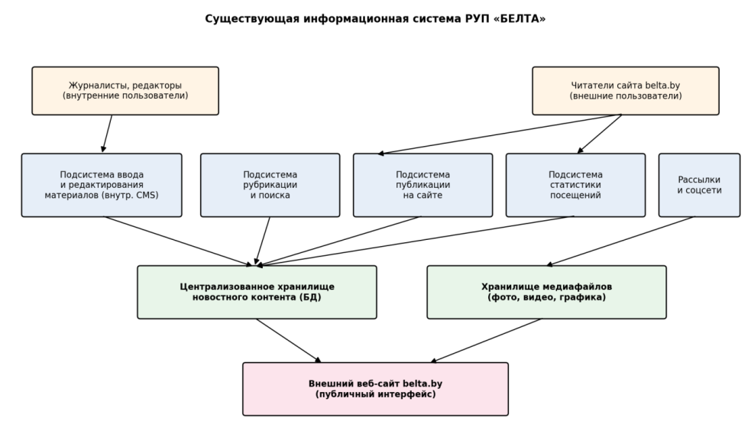
Рисунок 1.2 – Структурная схема существующей информационной системы БЕЛТА
Примечание – Источник: собственная разработка на основе данных предприятия.

«Информационная платформа представляет собой программно-технический комплекс, объединяющий средства хранения и обработки данных, прикладные сервисы и пользовательские интерфейсы, ориентированный на поддержку определённого вида деятельности и предоставляющий пользователям единую точку доступа к необходимым информационным ресурсам» [25, с. 41].

ГЛАВА 2. ПРОЕКТНАЯ ЧАСТЬ
2.1 Общая характеристика разрабатываемой системы
2.1.1 Назначение системы
Разрабатываемая система «Минск.Новости» представляет собой многостраничное веб-приложение новостного типа, предназначенное для публикации, просмотра и сопровождения новостных материалов о Минске и Беларуси. Основное назначение системы заключается в том, чтобы обеспечить удобный доступ к актуальным публикациям, структурировать их по категориям, дать пользователю возможность взаимодействовать с новостным контентом и предоставить администратору инструменты для управления материалами и пользователями. Система ориентирована на работу в сети Интернет и рассчитана на регулярное обновление новостной ленты, работу с комментариями, закладками и пользовательской активностью [22; 31].
С функциональной точки зрения приложение решает сразу несколько задач. Для обычного посетителя оно выполняет роль новостной платформы, в которой можно быстро ознакомиться с актуальными событиями, перейти в нужную рубрику, открыть полную статью, прочитать комментарии и сохранить материал для дальнейшего просмотра. Для зарегистрированного пользователя система становится персональным информационным пространством, где фиксируются комментарии, закладки, XP-очки и уровень активности. Для администратора система служит инструментом управления контентом, включая добавление, редактирование и удаление новостей, а также контроль учетных записей.
Под аббревиатурой XP (англ. Experience Points – очки опыта) в настоящей работе понимается числовой показатель активности зарегистрированного пользователя, автоматически начисляемый системой за выполнение значимых действий с контентом. В разработанной системе «Минск.Новости» предусмотрены два источника начисления XP: за первый уникальный просмотр новостной статьи пользователь получает 5 очков опыта, а за каждый опубликованный комментарий – 10 очков опыта. Повторный просмотр одной и той же статьи дополнительных очков не приносит, что обеспечивается уникальным ограничением (userId, newsId) в таблице news_views на уровне базы данных. На основе накопленных XP вычисляется уровень пользователя по нелинейной формуле level = ⌊√(XP / 100)⌋ + 1, благодаря чему каждый последующий уровень требует большего вклада пользователя, чем предыдущий. Такая модель геймификации повышает вовлечённость аудитории и стимулирует повторные обращения к ресурсу [22; 23; 31].
Систему следует рассматривать как информационную платформу, в которой контент, пользовательская активность и административное управление объединены в единую архитектуру. Такой подход позволяет не только публиковать новости, но и организовать полный цикл их потребления: от появления материала в ленте до его сохранения в закладках, комментирования и статистического учета просмотров. Именно поэтому проект относится не к разряду статических сайтов, а к полноценным веб-приложениям с развитой серверной логикой, базой данных и системой авторизации.

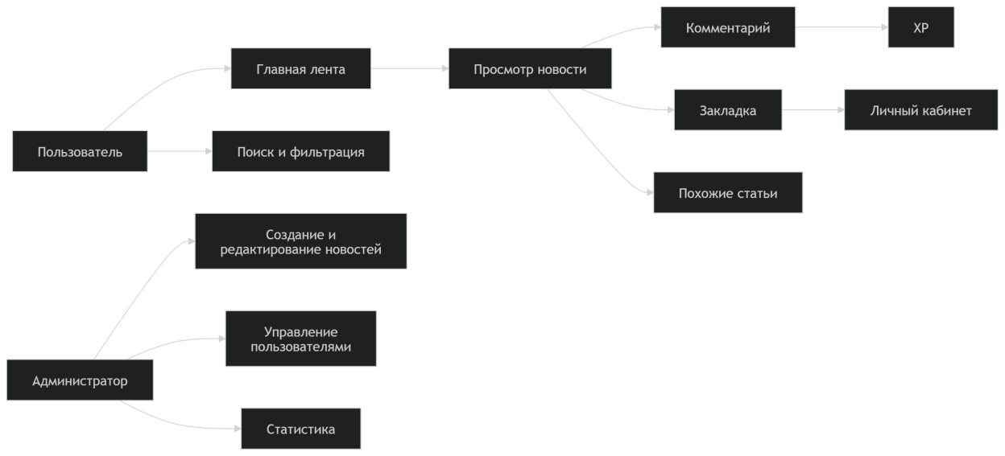
Рисунок 2.1 – Общая схема назначения системы
Примечание – Источник: собственная разработка.
2.1.2 Категории пользователей
В системе выделено несколько категорий пользователей, и у каждой свой набор прав и сценариев. Первая категория — гость, не прошедший регистрацию. Он может открыть главную страницу, перейти к развёрнутой новости, открывать материалы по рубрикам, пользоваться поиском и читать комментарии, однако сам комментировать,
«Веб-приложение, в отличие от классического сайта, реализует не только представление информации, но и поддерживает выполнение пользовательских операций над данными — создание, редактирование, удаление, поиск и фильтрацию записей, — что превращает его в полноценное приложение клиент-серверной архитектуры, исполняемое в среде браузера» [23, с. 41].
Ко второй категории относится зарегистрированный пользователь. Войдя в систему, он получает возможность комментировать новости, сохранять их в закладки, заходить в персональный профиль, копить XP и повышать уровень. В проекте отображаются текущий прогресс, число оставленных комментариев и количество отложенных материалов, благодаря чему профиль приобретает не только справочный, но и мотивационный характер. Подобная схема удерживает аудиторию и побуждает возвращаться к ресурсу [22; 23].
Третья категория — администратор. У него расширенный набор прав: ведение новостной ленты, загрузка иллюстраций, изменение структуры материалов, блокировка и снятие блокировки с пользователей, доступ к показателям системы. Ролевая модель отделяет служебные операции от пользовательских и улучшает безопасность веб-приложения. Для новостной платформы это критично, поскольку качество контента и контроль доступа напрямую сказываются на стабильности всей системы [22; 31].

Рисунок 2.2 – Диаграмма вариантов использования
Примечание – Источник: собственная разработка.
2.1.3 Основные сценарии работы
Главный сценарий работы посетителя стартует с открытия первой страницы, где выводится лента новостей. Читатель может включить поиск, перейти в нужную рубрику, открыть конкретную публикацию и ознакомиться с её полным текстом. На странице статьи доступны счётчик просмотров, комментарии, кнопка закладки и подборка похожих материалов. Эта последовательность естественна для потребления новостей: пользователь движется от обзорной ленты к конкретному
«Одностраничное приложение (SPA) представляет собой архитектурный стиль клиентской части веб-системы, при котором загрузка HTML-документа выполняется однократно, а смена экранов и обновление данных производятся посредством асинхронных HTTP-запросов и динамического обновления элементов разметки в браузере без перезагрузки страницы» [23, с. 54].
У авторизованного пользователя сценарий насыщеннее. После входа в систему ему открываются возможности комментировать, сохранять публикации в закладки, заходить в профиль и следить за ростом XP. В проекте действует геймификация: первый просмотр статьи приносит 5 XP, а каждый оставленный комментарий — 10 XP. Повторные открытия одной и той же новости очков уже не дают, поскольку в базе ведётся таблица уникальных просмотров. Такой учёт активности формирует у читателя ощущение собственного прогресса [22; 23].
Сценарий администратора включает вход в систему, переход к панели управления, работу с публикациями, загрузку изображений, а также администрирование учётных записей и просмотр статистики. Администратор создаёт новые материалы, правит существующие, удаляет устаревшие и блокирует учётные записи нарушителей правил. В итоге система обеспечивает не только публикацию новостей, но и весь их жизненный цикл — от появления до модерации и анализа [22; 31].
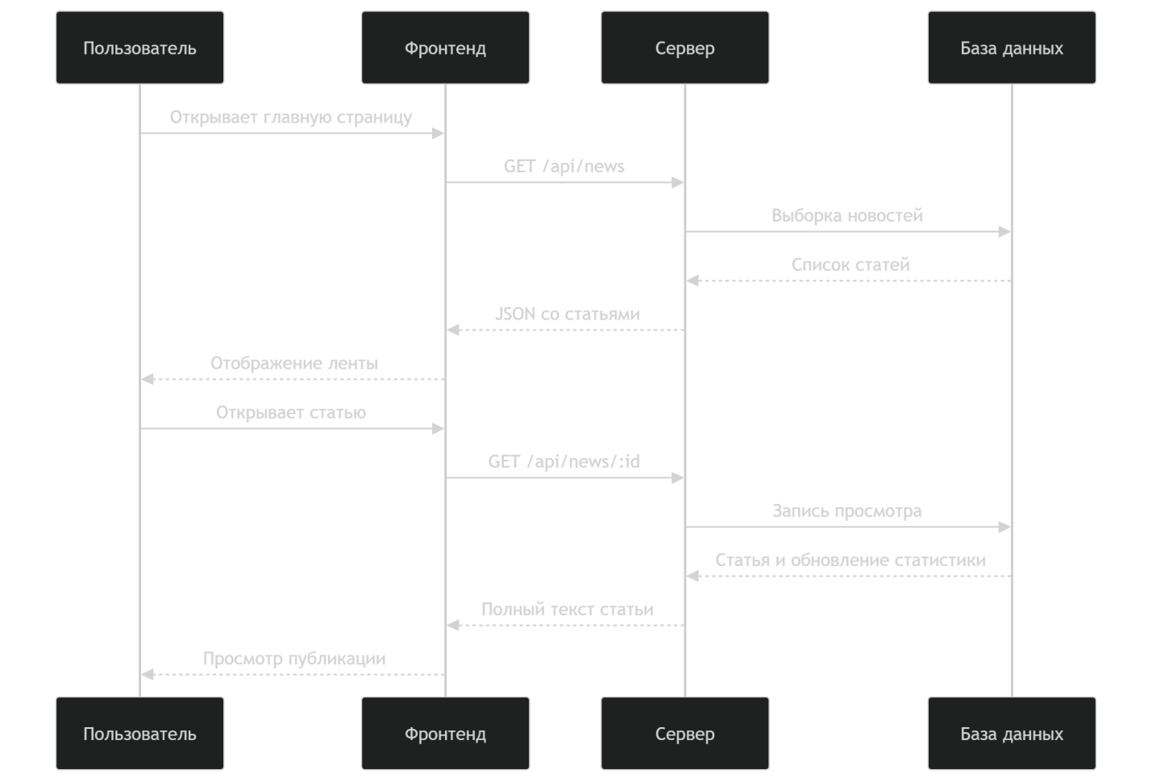
Рисунок 2.3 – Сценарий работы пользователя в системе
Примечание – Источник: собственная разработка.
2.1.4 Обоснование выбора собственной разработки
До начала проектирования был оценён альтернативный вариант — поднять новостной ресурс на одной из готовых систем управления контентом (CMS): WordPress, Drupal или Joomla [22; 23; 31]. Эти платформы действительно дают быстро развернуть типовой новостной сайт с рубрикатором, публикацией статей и админ-панелью. Однако для задач настоящего дипломного проекта такой путь оказался недостаточным.
«Архитектурные шаблоны представляют собой типовые решения часто возникающих проблем проектирования программных систем; их применение позволяет повысить структурную целостность приложения, ускорить разработку и облегчить дальнейшее сопровождение за счёт использования проверенных приёмов организации кода» [29, с. 134].
Прежде всего, обязательным элементом системы «Минск.Новости» выступает собственная подсистема геймификации XP — с нелинейной формулой расчёта уровней и защитой от повторного начисления очков непосредственно в базе данных. Реализация такой логики через сторонние плагины CMS (например, GamiPress для WordPress) вынуждает дорабатывать чужой код, отслеживать совместимость с обновлениями ядра и расширений и мириться с тем, что бизнес-правила геймификации оказываются разбросаны по нескольким независимым модулям. Такое положение дел расходится с требованием контролируемой архитектуры дипломного проекта [27; 31].
Далее, традиционные CMS опираются на серверный рендеринг шаблонов и цикл «запрос — ответ — страница», тогда как разрабатываемая система построена как одностраничное приложение (SPA) на React с REST API на Express.js. Подобная архитектура обеспечивает быстрый отклик, плавные переходы между экранами без перезагрузки страницы и возможность повторного использования API сторонними клиентами (в перспективе — мобильным приложением). Встроить SPA-логику в WordPress или Joomla технически реально, однако это потребует параллельной поддержки двух стеков — серверной CMS и клиентского SPA — и фактически нивелирует выгоду от готового решения [16; 22].
Наконец, собственная реализация на TypeScript с общей схемой shared/schema.ts даёт единые типы данных на клиенте, на сервере и в слое работы с базой через Drizzle ORM. Это снимает целый класс ошибок, связанных с несогласованностью формата сообщений между фронтендом и бэкендом, что важно для системы с активным учётом действий пользователя, начислением XP и админской модерацией [13; 15; 28]. В готовых CMS обеспечить такой сквозной типовой контроль невозможно.
Итого, отказ от готовой CMS в пользу собственной разработки оправдан нестандартной бизнес-логикой (геймификация, ролевая модель, интеграция с практикой работы БЕЛТА), архитектурным выбором в пользу связки SPA + REST и стремлением к сквозной типобезопасности всей информационной системы.
2.2 Выбор средств разработки и технологий
2.2.1 Выбор средств разработки клиентской части
Для клиентской части использован стек React, TypeScript, Vite, Wouter, TanStack Query, shadcn/ui и Tailwind CSS. Такой набор подобран исходя из того, что новостная платформа должна работать быстро, выглядеть динамичной и легко расширяться. React закладывает компонентный подход, который особенно удобен для новостного сайта с повторяющимися блоками: карточками публикаций, бейджами рубрик, кнопками действий, формами комментариев, профилем пользователя и админскими карточками. Благодаря компонентам интерфейс остаётся единообразным, а код проще сопровождать [16; 22; 27].
«React представляет собой библиотеку для построения пользовательских интерфейсов, в основе которой лежит декларативное описание состояния компонентов и эффективное обновление виртуального DOM-дерева; такой подход упрощает разработку сложных интерактивных интерфейсов и облегчает повторное использование кода» [23, с. 87].
TypeScript отвечает за статическую типизацию данных и тем самым уменьшает число ошибок при обмене между страницами, компонентами и сервером. Когда одна и та же сущность задействована и на фронтенде, и на бэкенде, это имеет особое значение. Типизация делает структуру кода предсказуемой и помогает обнаруживать расхождение между ожидаемыми и фактическими данными ещё на этапе разработки [13; 28].
«Статическая типизация программного кода позволяет обнаруживать значительную часть ошибок ещё на этапе компиляции, до запуска приложения, и тем самым существенно сокращает затраты на поиск и устранение дефектов, особенно в крупных проектах, разрабатываемых длительное время несколькими исполнителями» [40, с. 207].
В роли инструмента разработки и сборки выступает Vite — он даёт быстрый старт проекта и мгновенно подхватывает изменения в интерфейсе во время работы. Это ускоряет тестирование и сокращает цикл правок. В качестве клиентского роутера выбран Wouter — компактное решение, которое реализует переходы между страницами без полной перезагрузки сайта. TanStack Query отвечает за кэширование и синхронизацию данных с сервера, что особенно ценно при работе с лентой, комментариями и профилем — этими данными приложение обращается к серверу многократно [16; 22].
Интерфейс собран из компонентов shadcn/ui и оформлен средствами Tailwind CSS. Такая связка даёт современный минималистичный вид, уместный для новостного ресурса. На подобных платформах важна визуальная чистота: ничто не должно отвлекать читателя от ленты. Поэтому в проекте сделана ставка на читаемость, аккуратные карточки и поддержку светлой и тёмной темы — чтобы интерфейс оставался комфортным в любых условиях.
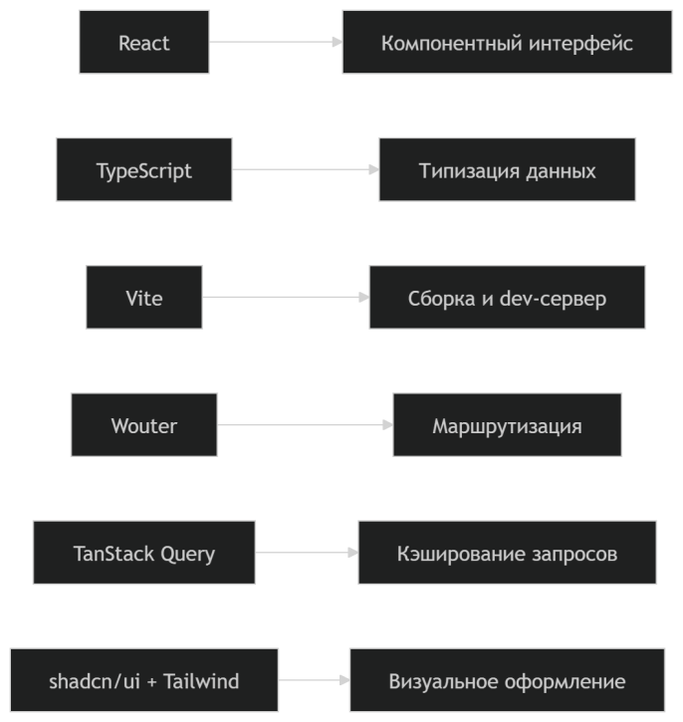
Рисунок 2.4 – Стек клиентской части
Примечание – Источник: собственная разработка.
2.2.2 Выбор средств разработки серверной части
Серверная часть выполнена на Node.js и Express.js с применением TypeScript. Выбор оправдан тем, что клиент и сервер ведутся на одном языке, поддержка приложения упрощается, а сама разработка идёт быстрее. Express.js предлагает удобный механизм маршрутизации и middleware, благодаря чему обработка HTTP-запросов отделена от бизнес-логики и работы с базой данных. Для новостной платформы это критично: маршрутов и сущностей здесь достаточно много [22; 28].
«Платформа Node.js позволяет исполнять программный код, написанный на языке JavaScript, вне браузера и предоставляет неблокирующую модель ввода-вывода, ориентированную на событийную обработку; это делает её эффективным средством построения серверной части веб-приложений с большим числом одновременных подключений» [24, с. 134].
Серверный код дополнительно опирается на express-session, connect-pg-simple, multer, bcryptjs и Zod. Через express-session ведётся управление сессиями, connect-pg-simple хранит их в PostgreSQL, bcryptjs хэширует пароли, multer обслуживает загрузку изображений, а Zod проверяет корректность входящих данных. Сочетание этих инструментов даёт и безопасность, и практичность, и удобство сопровождения серверной части [11; 14; 30].
«Валидация входных данных является обязательным элементом серверной обработки запросов; её цель — обеспечить соответствие поступающих от клиента сведений ожидаемому формату и допустимому диапазону значений, а также защитить приложение от типовых атак, связанных с инъекциями и передачей некорректных параметров» [40, с. 421].
Бизнес-логика на сервере разнесена между маршрутами и слоем хранения. API-обработчики занимаются только взаимодействием с HTTP, а операции чтения и записи данных вынесены в отдельный слой. За счёт этого код модульный, его легче тестировать и расширять. Для дипломной разработки, ориентированной на дальнейший рост функциональности, такое разделение архитектурно оправдано [27; 31; 32].

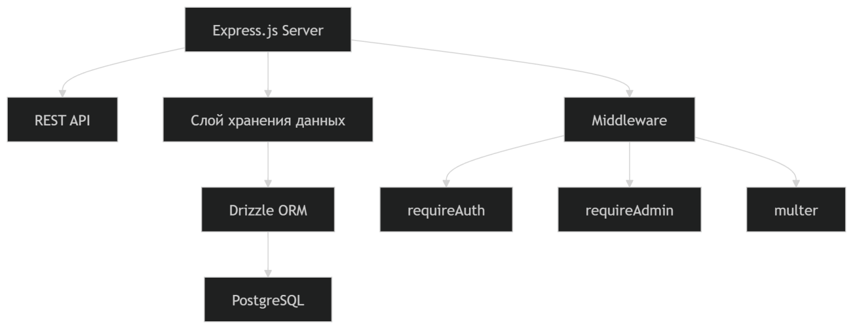
Рисунок 2.5 – Диаграмма архитектуры серверной части
Примечание – Источник: собственная разработка.

2.2.3 Выбор системы управления базой данных
В качестве СУБД выбрана PostgreSQL. Решение продиктовано тем, что проект работает с большим числом связанных сущностей: пользователями, новостями, рубриками, комментариями, просмотрами, закладками и сессиями. Реляционная модель PostgreSQL позволяет надёжно сохранять такие данные и описывать связи между ними через внешние ключи и ограничения целостности [13; 29].
«PostgreSQL является объектно-реляционной системой управления базами данных с открытым исходным кодом, поддерживающей расширенный набор типов данных, индексов, оконных функций и средств обеспечения транзакционной целостности, что делает её пригодной для построения сложных информационных систем с интенсивной нагрузкой по чтению и записи» [36, с. 47].
Доступ к данным построен на Drizzle ORM. Этот инструмент органично сочетается с TypeScript-проектом: он формирует типобезопасные запросы и связывает схему базы с типами приложения. Схема описана централизованно и применяется сразу в нескольких слоях, что снижает риск рассогласования между клиентом, сервером и базой данных [13; 28].
«Объектно-реляционное отображение (ORM) представляет собой технологию, обеспечивающую преобразование данных между реляционным представлением, принятым в СУБД, и объектным представлением, используемым в коде приложения; применение ORM упрощает разработку, делая операции с данными более выразительными и менее подверженными ошибкам» [43, с. 156].
Применение PostgreSQL особенно оправдано для новостной платформы: здесь регулярно нужно делать выборки по категориям, упорядочивать публикации по дате, считать просмотры и сохранять сведения о действиях читателей. Отдельная роль отведена таблице уникальных просмотров, которая блокирует повторное начисление XP за одну и ту же статью. Тем самым база данных выступает не только хранилищем, но и частью логики приложения [13; 29].
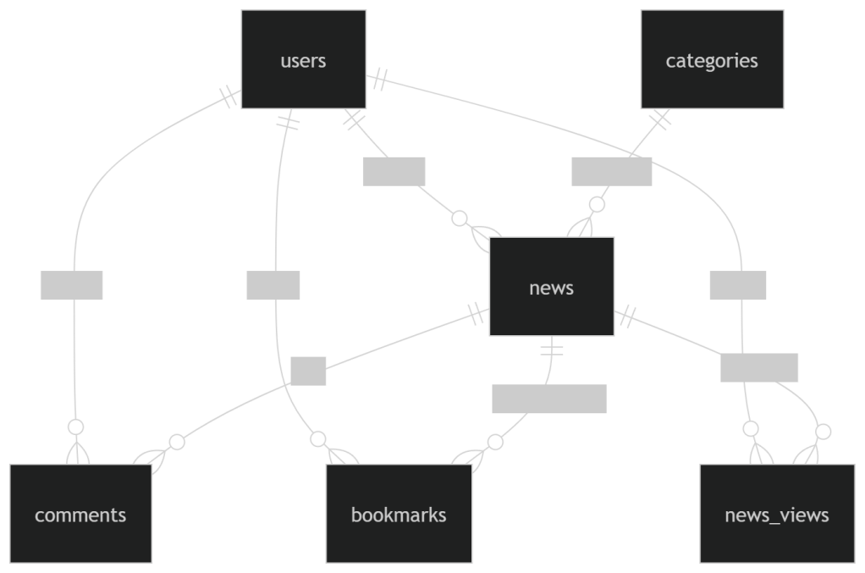
Рисунок 2.6 – Диаграмма связи основных сущностей базы данных
Примечание – Источник: собственная разработка.
2.3 Проектирование архитектуры веб-приложения
2.3.1 Архитектура клиентской части
Клиентская часть реализована как одностраничное приложение (SPA), в котором навигация осуществляется на стороне браузера. Такой подход делает интерфейс более быстрым и удобным, поскольку пользователь переходит между страницами без полной перезагрузки сайта. Для новостной платформы это особенно важно, так как посетитель часто перемещается между лентой, статьёй, профилем и административными разделами [16; 22].
Архитектурно фронтенд разбит на страницы, компоненты, контексты и служебные хуки. В проекте выделены страницы Home, NewsDetail, Profile, Login, Register, Admin и NewsEditor. Отдельные компоненты отвечают за карточки новостей, бейджи категорий, комментарии, кнопки действий и карточки статистики. Такой подход позволяет переиспользовать общий интерфейс и уменьшать количество дублирующегося кода [22; 27; 31].
Для хранения состояния авторизации используется AuthContext, а для загрузки серверных данных – TanStack Query. Это даёт возможность централизованно управлять данными текущего пользователя, кэшировать список новостей и поддерживать отзывчивость интерфейса. Для новостного сайта такой механизм особенно полезен, поскольку лента и профиль открываются часто, а повторные запросы должны обрабатываться эффективно [22; 23].

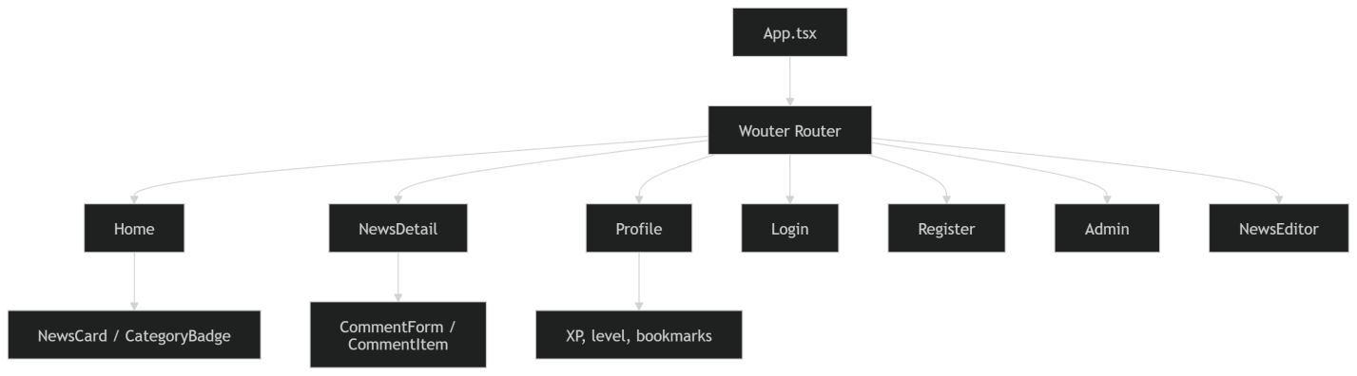
Рисунок 2.7 – Архитектура клиентской части приложения
Примечание – Источник: собственная разработка.

Клиентская часть отвечает за отображение данных, обработку действий пользователя и взаимодействие с сервером через API. Для загрузки и обновления информации используются асинхронные запросы, а для чата поддерживается постоянное WebSocket-соединение. Такая организация фронтенда делает интерфейс динамичным и обеспечивает быстрый отклик системы на действия пользователя.
2.3.2 Архитектура серверной части
Серверная часть отвечает за обработку REST API, управление сессиями, аутентификацию, проверку прав доступа и взаимодействие с базой данных. В архитектуре сервера выделены три основных уровня: middleware, маршруты и слой хранения данных. Middleware проверяет авторизацию и роль администратора, маршруты принимают HTTP-запросы, а слой хранения выполняет операции чтения и записи. Такое разделение делает приложение структурированным и позволяет легко контролировать поток данных [22; 28; 30].
Маршрутная часть сервера охватывает аутентификацию, новости, комментарии, закладки, профиль и административные операции. Это означает, что вся функциональность приложения вынесена в отдельные REST-эндпоинты, что удобно как для фронтенда, так и для возможного дальнейшего расширения. В production сервер раздаёт собранные статические файлы фронтенда и одновременно обслуживает API [27; 31].
Слой хранения данных построен на интерфейсе IStorage и его реализации DbStorage. Такое решение позволяет скрыть детали доступа к базе от остального кода и при необходимости заменить реализацию без серьёзной переработки приложения. Это соответствует хорошей практике проектирования серверной архитектуры и делает систему более устойчивой к изменениям [27; 31; 32].

Рисунок 2.8 – Логика работы серверной части
Примечание – Источник: собственная разработка.

Сервер принимает запросы от клиента, проверяет права доступа, выполняет необходимые операции и возвращает результат в виде JSON-ответа. Для чата поддержки используется отдельный WebSocket-механизм, который позволяет обмениваться сообщениями в реальном времени без постоянного повторного опроса сервера.
«Серверная часть распределённого веб-приложения принимает поступающие от клиента запросы, выполняет авторизацию пользователя, проверку прав доступа и валидацию входных данных, обращается к слою хранения за необходимыми сведениями, реализует прикладную бизнес-логику и формирует ответ в виде структуры данных установленного формата» [24, с. 78].
2.3.3 Взаимодействие клиентской и серверной частей
Взаимодействие клиентской и серверной частей основано на REST API и сессионной аутентификации. После входа в систему сервер создаёт сессию и отправляет браузеру cookie, которая используется при последующих запросах. Такой механизм удобен для веб-приложения с авторизацией, так как не требует постоянной передачи токенов через интерфейс и хорошо интегрируется с серверным хранением данных о сессиях [16; 22].
Клиент отправляет запросы к API для получения новостей, комментариев, списка закладок, профиля и административных данных. Сервер обрабатывает запрос, обращается к базе данных и возвращает ответ в формате JSON. Для новостной платформы такой подход удобен тем, что одна и та же логика может использоваться на главной странице, в карточке статьи, в профиле пользователя и в административной панели.
«Взаимодействие клиента и сервера в архитектуре REST организовано по принципу «запрос — ответ» поверх протокола HTTP с использованием стандартных методов GET, POST, PUT, PATCH и DELETE, что соответствует базовым операциям над ресурсами и обеспечивает единообразие программного интерфейса для всех потребителей API» [24, с. 102].
На уровне пользовательских сценариев взаимодействие выглядит так: посетитель открывает ленту и получает набор карточек, затем выбирает статью, после чего сервер фиксирует просмотр и обновляет статистику. Далее пользователь может оставить комментарий или добавить материал в закладки. Такая схема обеспечивает целостность данных и согласованную работу интерфейса и сервера.

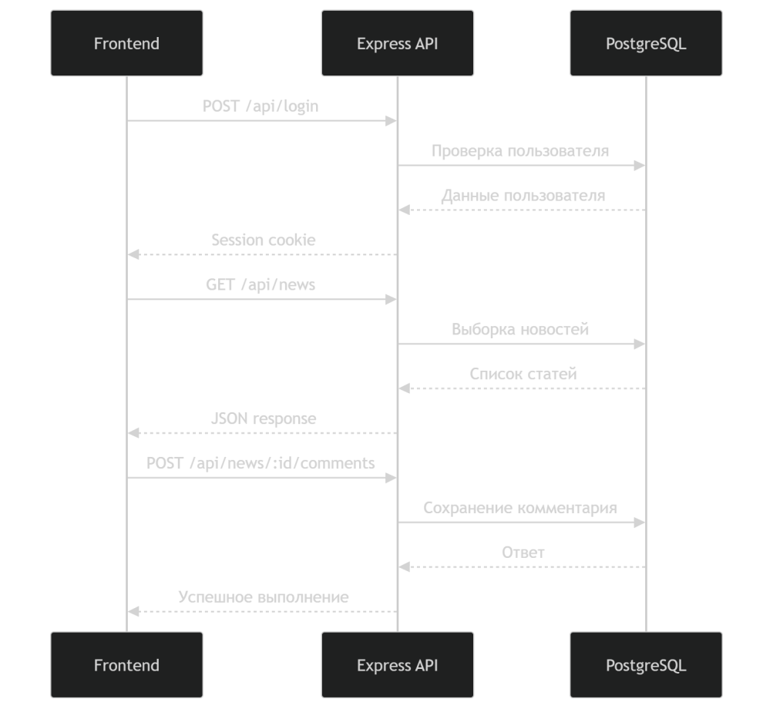
Рисунок 2.9 – Сценарий обмена данными между клиентом и сервером
Примечание – Источник: собственная разработка.

2.3.4 Структурная схема разработанной системы
Структурная схема разработанного веб-приложения «Минск.Новости» состоит из трёх функциональных уровней: клиентского, серверного и уровня данных. На клиентском уровне разработаны (выделены полужирной рамкой на рисунке 2.9а) следующие модули: модуль маршрутизации на базе wouter, модуль управления состоянием авторизации AuthContext, модуль работы с серверными данными на базе TanStack Query, переиспользуемые компоненты NewsCard, NewsDetail, CommentList, BookmarkButton, Footer и SearchBar, а также страницы Home, NewsDetail, Profile, Login, Register, Bookmarks, Admin и NewsEditor [16; 22; 27].
На серверном уровне разработаны: маршруты REST API в server/routes.ts (auth, news, comments, bookmarks, profile, admin), middleware-функции requireAuth и requireAdmin, слой хранения IStorage / DbStorage, обработчик загрузки изображений multer, сессионный слой на express-session + connect-pg-simple, а также модуль начисления XP, контролирующий уникальность просмотра. На уровне данных разработана схема shared/schema.ts (Drizzle ORM), включающая таблицы users, categories, news, comments, news_views, bookmarks и session, со всеми внешними ключами и уникальными ограничениями [13; 28; 29; 30].
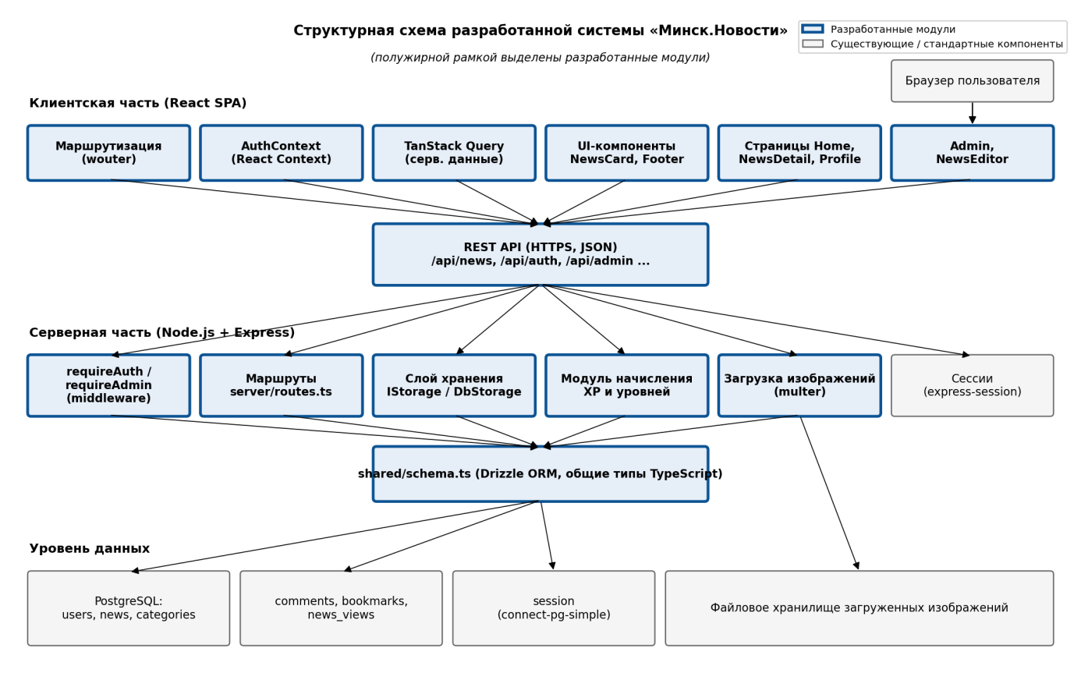
Рисунок 2.9а – Структурная схема разработанной системы (выделены разработанные модули)
Примечание – Источник: собственная разработка.
2.4 Проектирование базы данных
2.4.1 Определение сущностей базы данных
В рамках проекта выделены такие основные сущности: пользователь, рубрика, новость, комментарий, просмотр новости, закладка и сессия. Этот набор соответствует логике новостной платформы, где контент, действия пользователей и средства авторизации хранятся отдельно, но связаны между собой.
«Модель «сущность–связь» (ER-модель) служит средством инфологического описания предметной области и представляет её в виде совокупности сущностей, обладающих атрибутами, и связей между сущностями; такое описание не зависит от конкретной СУБД и используется как основа последующего логического и физического проектирования базы данных» [42, с. 27].
Сущность users содержит сведения учётной записи и профиля: email, имя пользователя, пароль, аватар, XP, уровень, признак администратора и статус блокировки. Сущность categories хранит перечень тематических рубрик. Сущность news включает публикации с их заголовками, анонсами, основным текстом, изображением, датой создания и датой обновления. Сущности comments, news_views, bookmarks и session отвечают соответственно за комментарии, просмотры, закладки и хранение сессий [13; 29].
ER-диаграмма базы данных «Минск.Новости» отражает семь основных сущностей и связи между ними. Сущность users (пользователи) содержит атрибуты id (UUID, первичный ключ), email, username, password (хэш bcryptjs), avatarUrl, xp, level, isAdmin, isBlocked. Сущность categories (рубрики новостей) включает поля id, name, slug. Сущность news (новости) хранит id, title, excerpt, content, imageUrl, viewCount, createdAt, а также внешние ключи categoryId и authorId, связывающие новость с рубрикой и автором [13; 28; 29].
Сущность comments (комментарии) связана отношением «многие к одному» и с пользователем (userId), и с новостью (newsId), хранит поля content и createdAt. Сущность news_views (уникальные просмотры) реализует отношение «многие ко многим» между users и news с уникальным ограничением (userId, newsId), что отсекает повторное начисление XP за один и тот же материал. Сущность bookmarks (закладки пользователя) устроена аналогично и обеспечивает однозначное состояние «сохранена / не сохранена» для пары (userId, newsId). Служебная таблица session ведёт HTTP-сессии и используется модулем connect-pg-simple [13; 30].
Связи между сущностями выглядят так: users → news (у автора может быть много новостей), categories → news (рубрика объединяет много публикаций), users → comments (один пользователь оставляет много комментариев), news → comments (под одной новостью собирается много комментариев), users ↔ news через news_views и bookmarks (многие ко многим). Внешние ключи объявлены с ON DELETE CASCADE, что сохраняет целостность данных при удалении пользователя или новости.
«В реляционной модели данных связи между сущностями характеризуются кардинальностью, обязательностью участия и направлением; наиболее распространённый вид связи — «один ко многим» — реализуется размещением внешнего ключа в подчинённой таблице, ссылающегося на первичный ключ главной таблицы» [42, с. 54].

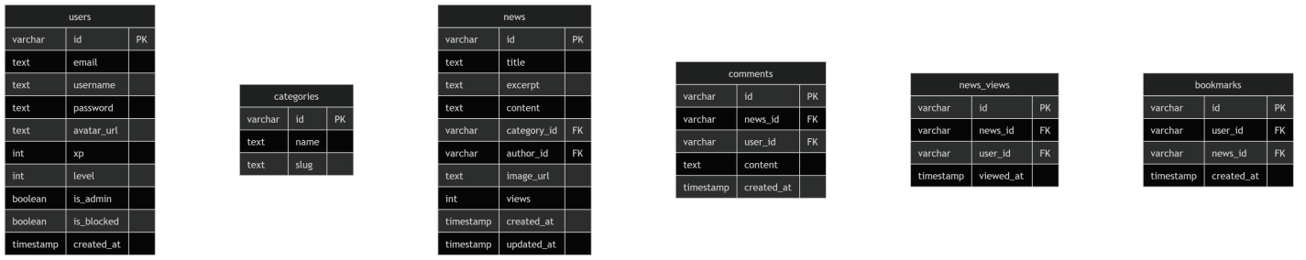
«При логическом проектировании реляционной базы данных каждая сущность предметной области ставится в соответствие отдельной таблице, атрибуты сущности — столбцам таблицы, а связи между сущностями — внешним ключам; правильно выполненное логическое проектирование является основой для получения нормализованной и непротиворечивой структуры данных» [27, с. 167].
Рисунок 2.10 – ER-диаграмма базы данных системы «Минск.Новости»
Примечание – Источник: собственная разработка.
2.4.2 Описание связей между сущностями
Связи между таблицами построены по принципу «один ко многим». Один пользователь способен оставить несколько комментариев, накопить множество уникальных просмотров и отложить в закладки самые разные новости. Рубрика тоже может объединять немалое число материалов, а каждая новость — иметь привязанные к ней комментарии, просмотры и закладки. Подобная структура данных естественна для новостной платформы и обеспечивает корректную работу всех сценариев читателя.
«Ограничения целостности, реализуемые средствами внешних ключей, обеспечивают логическую связь между записями нескольких таблиц и гарантируют, что значение столбца-ссылки в подчинённой таблице всегда соответствует существующему значению первичного ключа в главной таблице» [27, с. 188].
Особо стоит отметить связь между пользователем и новостью через таблицы news_views и bookmarks. Эти таблицы фиксируют не только сам факт взаимодействия, но и его уникальность. Благодаря этому можно точно установить, открывал ли пользователь статью прежде, и начислить XP только за первый просмотр [13; 28; 29].

Таблица 2.1 – Связи между основными сущностями
Сущность 1 | Сущность 2 | Тип связи | Назначение
users | news | 1:M | Один пользователь может быть автором многих новостей
categories | news | 1:M | Одна категория включает множество статей
users | comments | 1:M | Пользователь может оставить много комментариев
news | comments | 1:M | У новости может быть много комментариев
users | bookmarks | 1:M | Пользователь может сохранять множество новостей
news | bookmarks | 1:M | Новость может быть добавлена в закладки многими пользователями
users | news_views | 1:M | Пользователь может просматривать множество статей
news | news_views | 1:M | Одна новость может иметь множество просмотров
Примечание – Источник: собственная разработка.
2.4.3 Нормализация базы данных
База данных спроектирована по принципам нормализации. Это значит, что под каждое логическое понятие отведена своя таблица, а данные не дублируются без необходимости. Например, рубрики ведутся отдельно, а в таблице новостей хранится лишь ссылка на нужную рубрику. Подобная схема упрощает обновление сведений и снижает риск ошибок при правке записей.
«Нормализация реляционной базы данных представляет собой последовательное приведение её отношений к специальным нормальным формам, в результате которого устраняются избыточность хранения, аномалии вставки, обновления и удаления, а также повышается согласованность данных при выполнении операций модификации» [27, с. 142].
Нормализация имеет особое значение для новостного сайта, где материалы выходят регулярно, а число пользовательских взаимодействий может быть значительным. Если бы комментарии, просмотры и закладки лежали в одной таблице вместе с новостями, поддерживать систему стало бы сложнее, а надёжность снизилась бы. Разделение сущностей даёт возможность аккуратно учитывать каждый тип данных и облегчает разработку API.
Помимо этого важно, что таблица bookmarks содержит уникальное ограничение для пары пользователь — новость, а таблица news_views фиксирует уникальные просмотры. За счёт этого исключается появление одинаковых записей, а сама система остаётся логически непротиворечивой.
2.4.4 Характеристика таблиц базы данных
Таблица users ведёт учётные записи и параметры профиля. Таблица categories содержит перечень тематических рубрик, по которым фильтруются новости. Таблица news — основной контентный массив, в неё входят все поля, нужные для вывода статьи. Таблица comments хранит текстовые отклики читателей. Таблица news_views фиксирует уникальные просмотры и обслуживает систему XP. Таблица bookmarks отвечает за избранные материалы пользователей. Таблица session обеспечивает работу авторизации и хранение активных сессий [13; 29].

Таблица 2.2 – Назначение таблиц базы данных
Таблица | Назначение
1 | 2
users | Пользователи платформы, их права, XP и уровень
categories | Тематические рубрики новостей
news | Статьи, их текст, изображения, просмотры
comments | Комментарии к новостям
news_views | Уникальные просмотры статей
bookmarks | Сохраненные пользователем новости
session | Хранилище HTTP-сессий
Примечание – Источник: собственная разработка.
2.5 Проектирование функциональных модулей системы
2.5.1 Модуль авторизации и регистрации
Модуль авторизации и регистрации отвечает за создание учётных записей, вход в систему и выход из неё. Для входа применяется сессионная модель: после успешной проверки сервер создаёт сессию и передаёт браузеру cookie. Такой механизм удобен для веб-приложения, поскольку избавляет клиента от постоянного хранения токенов и хорошо стыкуется с серверным хранением данных [11; 14; 22].
«Сессионный механизм аутентификации основан на сохранении на сервере состояния авторизованного пользователя и передаче на клиент уникального идентификатора сессии в виде cookie, что позволяет распознавать пользователя при последующих обращениях без повторного ввода учётных данных» [22, с. 1].
При регистрации пользователь заполняет основные поля — email, имя пользователя и пароль. Пароль хэшируется через bcryptjs, в открытом виде в системе не хранится. При входе сервер сверяет введённый пароль с сохранённым хэшем и в случае несовпадения возвращает ошибку. Подобная схема повышает безопасность и отвечает требованиям к современным веб-приложениям [14; 22].
«Хранение паролей пользователей в открытом виде в современной информационной системе недопустимо; необходимо применять алгоритмы криптографического хэширования с использованием соли, исключающие возможность восстановления исходного пароля даже при компрометации хранилища учётных записей» [40, с. 412].
Помимо проверки пары логин-пароль учитывается статус блокировки. Если учётная запись заблокирована, сервер сессию не создаёт и возвращает отказ в доступе. Это даёт администратору рычаг для оперативного контроля за поведением пользователей и поддержания порядка в системе.
«Управление доступом в информационной системе основывается на ролевой модели, согласно которой каждому пользователю назначается одна или несколько ролей, а права на выполнение операций над объектами системы определяются совокупностью разрешений, закреплённых за соответствующими ролями» [29, с. 198].
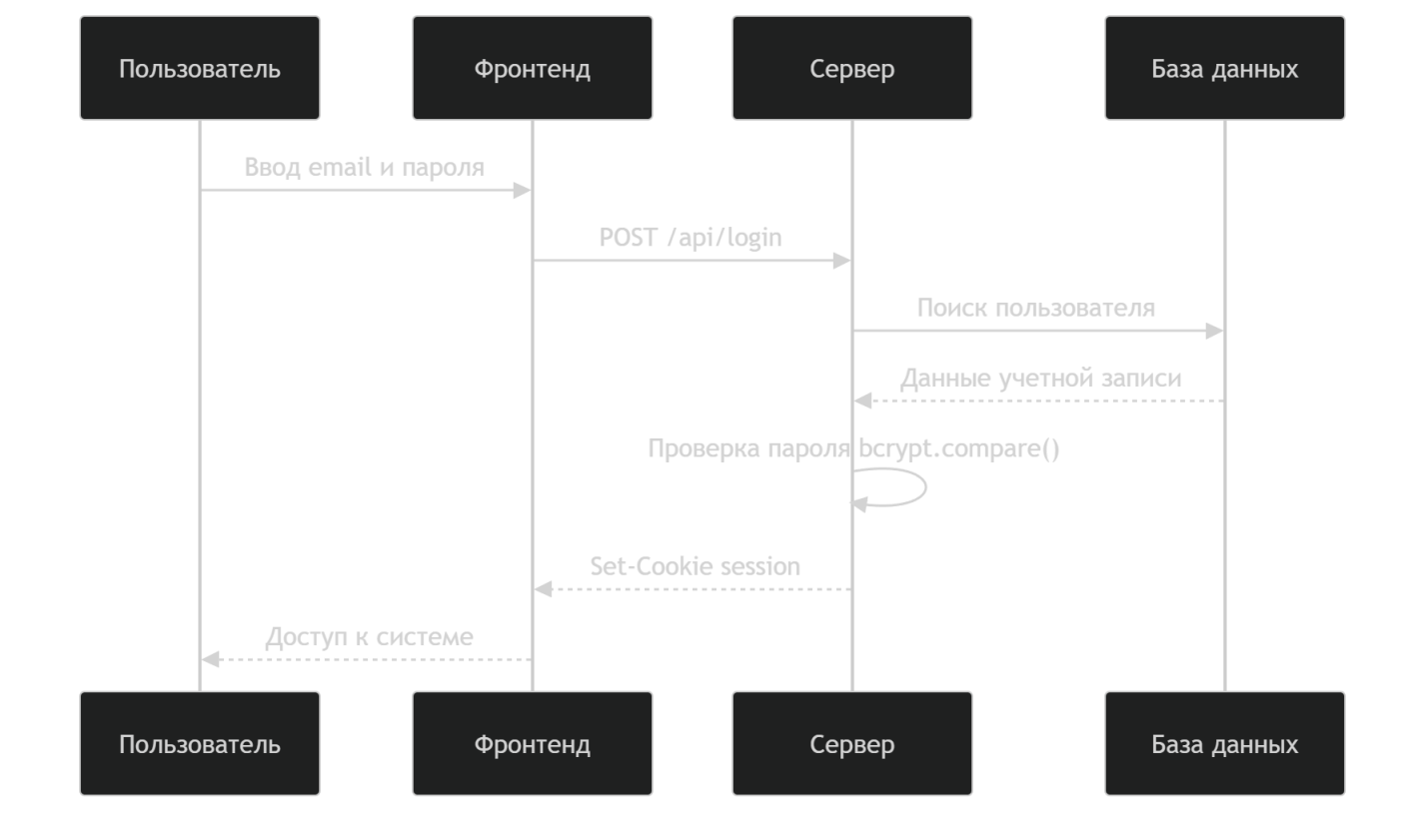
«Закладка в составе пользовательских сервисов информационной системы представляет собой персональный список ссылок на материалы, сохранённый пользователем для последующего быстрого обращения, и реализуется в виде отдельной таблицы базы данных, связывающей пользователя и интересующий его объект» [29, с. 205].
Рисунок 2.11 – Работа модуля авторизации
Примечание – Источник: собственная разработка.

2.5.2 Модуль личного кабинета пользователя
Личный кабинет — это персональный раздел, в котором показываются XP, уровень, число комментариев, количество закладок и другие сведения о деятельности пользователя. Такой модуль придаёт системе элемент игры и помогает читателю следить за собственным прогрессом. В проекте предусмотрены прогресс-бар и нелинейная сетка уровней, где каждый следующий уровень требует всё большего количества XP [22; 23].
Функционально личный кабинет решает сразу несколько задач: служит центром персонализации, средством мотивации и точкой быстрого доступа к ключевым сведениям пользователя. Для новостной платформы это весьма полезно, поскольку превращает обыденное чтение новостей в более вовлекающее взаимодействие с системой.

2.5.3 Модуль ленты новостей и категорий
Модуль ленты новостей и категорий — это центральный узел сайта. На главной странице читателю показываются перечень публикаций, карточки новостей, фильтр по рубрикам и поле поиска. В проекте фильтрация реализована через URL-параметр ?category=slug, благодаря чему между рубриками удобно переключаться, не теряя логики навигации [16; 22].
Каждая карточка содержит заголовок, изображение, краткий анонс и индикаторы активности. Такой формат удобен для беглого просмотра ленты: читатель улавливает суть материала, не открывая полную версию. Структурированный перечень новостей особенно важен для информационного ресурса, где скорость восприятия и удобство навигации играют ведущую роль.
2.5.4 Модуль просмотра новости
Модуль просмотра новости выводит полную статью вместе с текстом, изображением, датой публикации, автором, комментариями, подборкой похожих материалов и кнопкой закладки. Этот блок ключевой с точки зрения пользовательского опыта: именно здесь происходит основное взаимодействие читателя с контентом [22; 27].
«REST API определяет совокупность принципов организации программного интерфейса распределённого приложения, основанных на использовании ресурсного подхода, стандартных HTTP-методов и единообразного представления данных, как правило в формате JSON, что обеспечивает слабую связанность клиента и сервера и облегчает развитие системы» [24, с. 96].
При открытии новости сервер увеличивает счётчик просмотров и фиксирует факт уникального обращения. Если читатель открывает статью впервые, ему начисляется XP. Тем самым активность по работе с контентом связана с системой мотивации, а приложение становится более интерактивным [22; 23; 31].
2.5.5 Модуль закладок
Модуль закладок служит для того, чтобы пользователь мог отложить понравившиеся новости. Закладки дают возможность вернуться к материалу позже и складываются в персональный перечень публикаций. В интерфейсе кнопка закладки доступна и на карточке новости, и на странице статьи, благодаря чему функция остаётся удобной и заметной [22; 27].
С технической стороны закладки опираются на отдельную таблицу с уникальной парой пользователь — новость, что исключает дублирующие записи. Логика закладок остаётся простой и однозначной: новость либо отложена, либо нет.
2.5.6 Модуль поиска и фильтрации материалов
Поиск и фильтрация — обязательные модули для любого новостного сайта. В проекте поиск работает по заголовку, анонсу и тексту статьи, а рубрика передаётся URL-параметром. За счёт этого читатель быстро находит нужные материалы и тратит меньше времени на навигацию по обширной коллекции новостей [16; 22].
С точки зрения интерфейса поиск должен оставаться быстрым и ненавязчивым. В проекте для этого применяется debounce — запросы не отправляются на сервер при каждом нажатии клавиши. Подобный приём снижает нагрузку на систему и делает работу пользователя комфортнее.
2.5.7 Модуль администрирования
Модуль администрирования — главный инструмент сопровождения ресурса. Через административную панель ведутся создание, правка и удаление новостей, загрузка иллюстраций, просмотр статистики и работа с учётными записями. Под административные функции отведены отдельные экраны, что чётко отделяет служебную логику от пользовательской [22; 31].
У администратора есть и возможность блокировать или разблокировать учётные записи. Такая функция нужна для модерации и поддержания порядка на платформе, особенно когда система допускает комментирование и иную пользовательскую активность.
2.5.8 Модуль комментариев
Комментарии — существенная часть новостной платформы: они позволяют читателям обсуждать публикации и выражать своё отношение к материалу. В проекте комментарии доступны на странице новости и связаны с системой XP — за каждый комментарий пользователь получает дополнительные очки. Это подстёгивает активность и повышает вовлечённость аудитории [22; 23].
С технической стороны комментарии сохраняются в отдельной таблице и привязаны и к новости, и к пользователю. Благодаря этому удаётся выводить список комментариев под статьёй, а в профиле пользователя — историю его реплик.

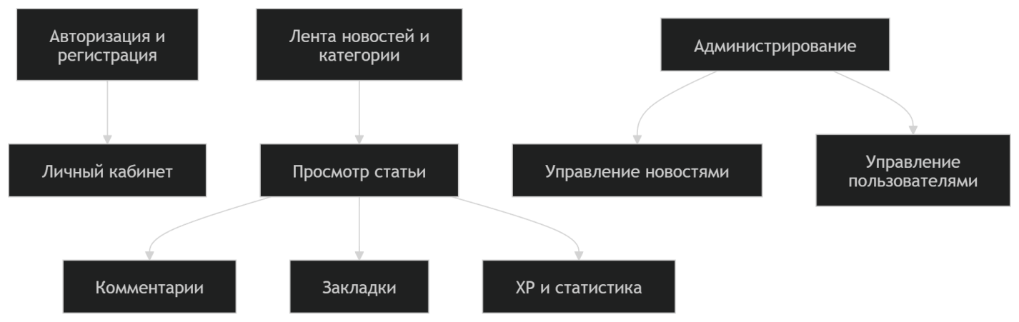
Рисунок 2.12 – Основные функциональные модули системы
Примечание – Источник: собственная разработка.
2.6 Проектирование интерфейса веб-приложения
2.6.1 Главная страница
Главная страница — это точка входа в систему, и она должна сразу демонстрировать ключевые новости. На ней размещены лента публикаций, поле поиска и фильтр по рубрикам. Такой экран помогает читателю быстро сориентироваться и выбрать интересующую тему без лишних переходов. В проекте именно главная страница берёт на себя роль основного информационного центра [16; 22].
Интерфейс главной страницы должен оставаться лаконичным и визуально упорядоченным. Для новостного сайта существенно, чтобы карточки статей хорошо читались, а смысловые акценты приходились на заголовки, изображения и анонсы. Это облегчает восприятие большого потока информации.

Рисунок 2.13 – Главная страница
Примечание – Источник: собственная разработка.
2.6.2 Страница категории
Страница рубрики выводит материалы, относящиеся к одной теме. Когда пользователь выбирает рубрику, ему показываются только связанные с ней публикации. Для новостных сайтов это особенно ценно: читателей часто интересует конкретное направление — экономика, технологии, спорт или городские события [16; 22].
Такая страница должна содержать перечень статей с возможностью перехода к полной публикации. Дополнительно здесь уместно предусмотреть сортировку по дате или популярности. Для проекта это важный элемент, повышающий удобство навигации.

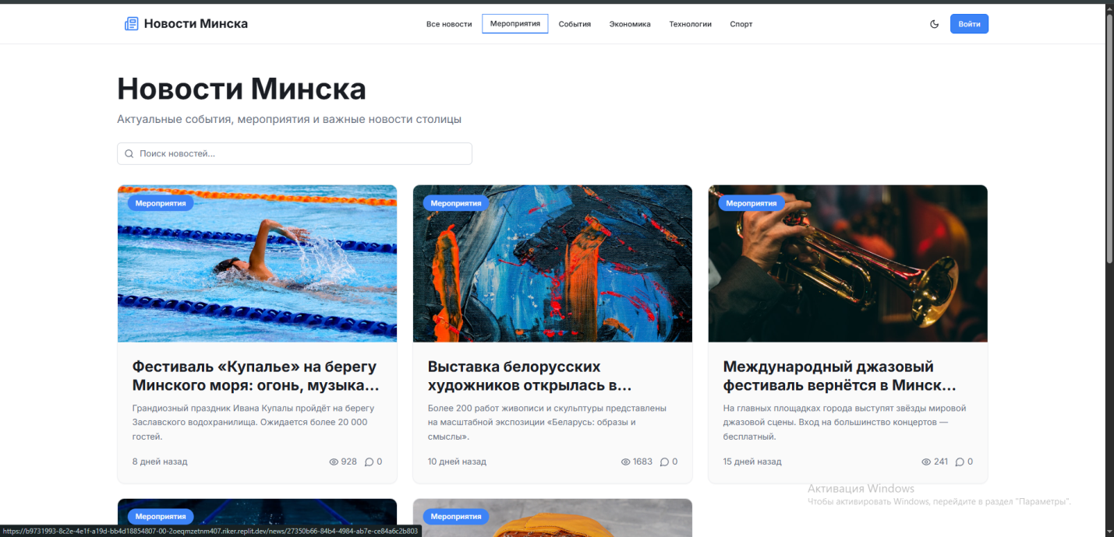
Рисунок 2.14 – Страница категории
Примечание – Источник: собственная разработка.
2.6.3 Страница статьи
Страница статьи — центральный экран приложения, где читатель видит полный текст новости. На этой странице располагаются заголовок, изображение, дата публикации, автор, основной текст, блок комментариев, кнопка закладки и список похожих материалов. Подобный набор делает страницу функционально насыщенной, но при этом сохраняет логическую целостность [22; 27].
Именно здесь сосредоточена большая часть целевых действий пользователя: прочтение статьи, написание комментария, добавление в закладки, оценка связности материала с другими публикациями. Поэтому интерфейс страницы должен оставаться удобным для чтения и не перегружаться лишними элементами.

Рисунок 2.15 – Страница статьи
Примечание – Источник: собственная разработка.
2.6.4 Страница авторизации и регистрации
Страницы входа и регистрации дают пользователю создать учётную запись или войти в уже существующую. Они должны быть минималистичными, понятными и не содержать лишних элементов. В проекте под вход и регистрацию отведены отдельные страницы, что отвечает классической структуре веб-приложения с авторизацией [14; 22].
На этих страницах размещены только необходимые поля ввода, кнопки отправки и сообщения об ошибках. Подобный подход упрощает взаимодействие пользователя с системой и снижает риск ошибок при заполнении формы. Серверная валидация дополнительно защищает приложение от некорректного ввода.
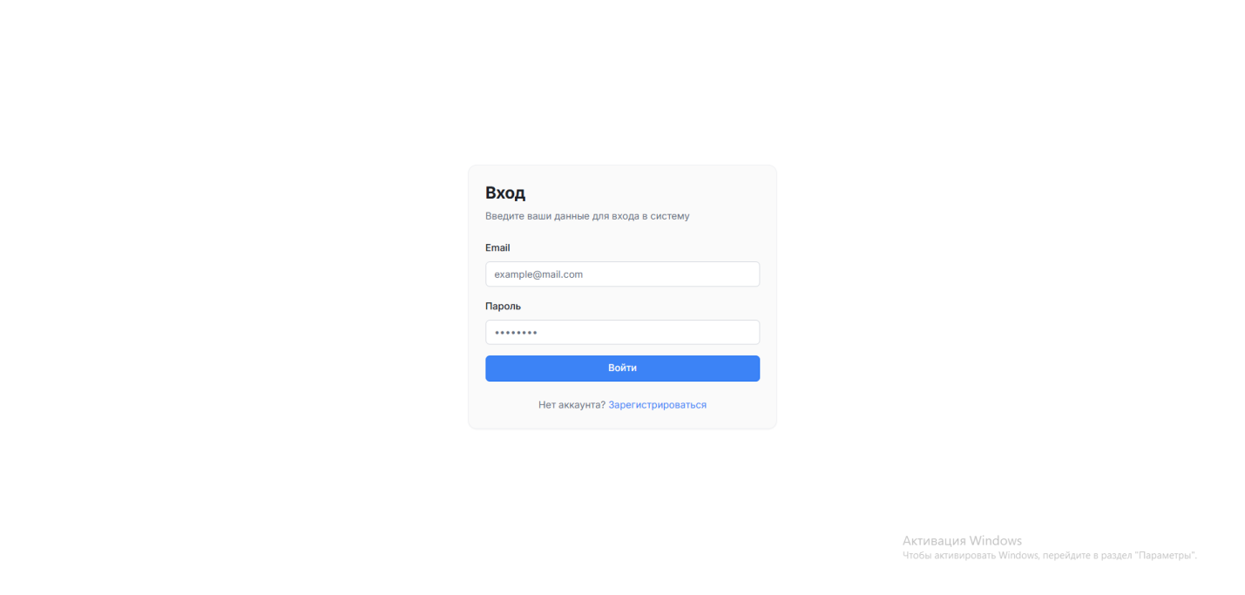
Рисунок 2.16 – Страница авторизации и регистрации
Примечание – Источник: собственная разработка.
2.6.5 Страница личного кабинета
Личный кабинет содержит персональные сведения пользователя и показатели его деятельности. Здесь отображаются XP, уровень, комментарии и закладки. Наличие такого экрана делает работу с платформой более личной и побуждает чаще возвращаться к ресурсу [22; 23].
Кроме того, личный кабинет выполняет справочную роль: пользователь оперативно видит сохранённые материалы и оценивает свою текущую активность. Для новостного приложения это особенно ценно, поскольку персонализация помогает удерживать аудиторию.

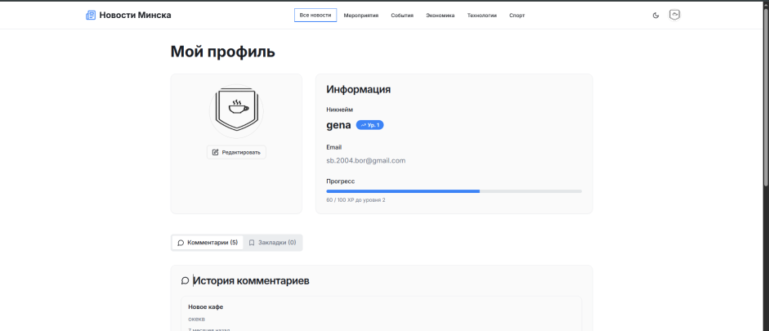
Рисунок 2.17 – Страница личного кабинета
Примечание – Источник: собственная разработка.
2.6.6 Страница администратора
Страница администратора предназначена для управления ресурсом в целом. Она включает блоки статистики, перечень пользователей, средства управления новостями и инструменты модерации учётных записей. Подобный экран ориентирован на эффективность и скорость работы, а не на декоративность [22; 31].
В интерфейсе администратора, как правило, присутствуют таблицы, фильтры, кнопки редактирования и формы создания публикаций. За счёт этого служебные операции выполняются оперативно, а сайт поддерживается в актуальном состоянии. Сама административная панель должна быть логичной, строгой и безопасной.
2.6.7 Страница управления контентом
Страница управления контентом применяется для создания и правки новостей. На ней расположены поля для заголовка, анонса, основного текста, выбора рубрики и загрузки изображения. В проекте это вынесено в отдельный редактор новостей, что упрощает работу администратора и придаёт процессу создания публикаций структурированный характер [22; 31].
Для новостного сайта этот экран имеет особое значение: именно от него зависят качество и актуальность материала. Встроенная поддержка загрузки изображений делает публикации более наглядными и современными.
«Загрузка и хранение файлов мультимедиа в веб-приложении предполагает выделение отдельного компонента, отвечающего за приём входящих файлов, проверку их формата и размера, генерацию уникальных имён, размещение в файловом хранилище и формирование ссылок для последующего обращения к ресурсу» [24, с. 162].
2.7 Реализация программной части системы
2.7.1 Реализация клиентской части
Клиентская часть отвечает за вывод интерфейса и обмен данными с сервером. Она построена по компонентной архитектуре: каждая функциональная область вынесена в отдельный компонент или страницу. Благодаря этому код остаётся структурированным и удобным для сопровождения. Например, карточки новостей, комментарии, кнопки закладок и блоки статистики оформлены как переиспользуемые элементы интерфейса [16; 22; 27].
«Архитектура современного веб-приложения характеризуется чётким разделением обязанностей между клиентским уровнем, серверным уровнем и слоем хранения данных; такое разделение позволяет независимо развивать каждый из уровней, заменять используемые технологии и обеспечивать масштабируемость системы по мере роста нагрузки» [24, с. 27].
Работа с данными на клиенте организована через TanStack Query. Так удаётся кэшировать запросы, сокращать число повторных обращений к серверу и поддерживать быстрый отклик интерфейса. Для новостного сайта это особенно полезно, ведь основные страницы открываются повторно, а информация должна загружаться быстро и стабильно [16; 22].
Ещё одним важным элементом служит контекст аутентификации — он хранит сведения о текущем пользователе в пределах всего приложения. За счёт этого проще показывать персонализированные элементы интерфейса, например кнопку добавления в закладки или переход в админ-панель.
2.7.2 Реализация серверной части
Серверная часть выполняет основную бизнес-логику приложения. Она принимает запросы, проверяет права доступа, обращается к базе данных и формирует ответы для клиента. В проекте реализованы маршруты для аутентификации, новостей, комментариев, закладок, профиля и административных операций. Такой набор покрывает все ключевые функции платформы [22; 28; 30].
«Технология разработки программного обеспечения определяет упорядоченную последовательность процессов, методов и средств, применяемых при создании программных продуктов; она охватывает анализ требований, проектирование, кодирование, тестирование, внедрение и сопровождение программных систем» [30, с. 14].
Защите маршрутов уделено особое внимание. Для авторизованных операций применяется проверка requireAuth, а для административных — requireAdmin. Иными словами, доступ к служебным функциям жёстко ограничен и невозможен без соответствующих прав. Такая защита необходима системе, в которой часть данных предназначена только для администрации [27; 31].
Сервер также берёт на себя обновление статистики, регистрацию просмотров и начисление XP. За первый просмотр статьи пользователю начисляется 5 XP, за добавленный комментарий — 10 XP. Чтобы исключить повторное начисление очков, задействована таблица уникальных просмотров — именно она обеспечивает корректность работы системы геймификации [22; 23].
2.7.3 Реализация работы с базой данных
Работа с базой данных построена на Drizzle ORM и слое хранения. Этот подход даёт возможность централизованно описывать доступ к сущностям и не дублировать одну и ту же логику в разных частях приложения. Сама база содержит таблицы пользователей, новостей, рубрик, комментариев, просмотров, закладок и сессий [13; 28; 29].
«Язык SQL является непроцедурным языком запросов, в котором пользователь описывает требуемый результат, а не алгоритм его получения, что освобождает разработчика от детализации способов извлечения данных и одновременно создаёт основу для оптимизации запросов средствами СУБД» [35, с. 11].
При создании новости появляется запись в таблице news, при публикации комментария — в comments, при сохранении статьи — в bookmarks, а при первом её просмотре — в news_views. Такая схема в полной мере отражает и контентную, и пользовательскую активность [13; 29].
Типобезопасная схема, описанная в общем файле shared/schema.ts, применяется как на стороне клиента, так и на стороне сервера. Это исключает рассогласование между слоями приложения, поскольку любая структурная правка модели данных автоматически распространяется на запросы к базе данных, валидацию входных данных через Zod и типы пропсов React-компонентов [13; 15; 28].
Интеграция разработанной информационной системы с существующей деятельностью новостного агентства реализована на нескольких уровнях. На уровне обмена данными клиентская часть приложения взаимодействует с серверной через REST API по протоколу HTTPS: клиент отправляет асинхронные запросы методами GET, POST, PATCH и DELETE на конечные точки /api/news, /api/comments, /api/bookmarks, /api/profile и /api/admin, а сервер возвращает ответы в формате JSON. Такой подход соответствует современным архитектурным стилям и обеспечивает совместимость с любыми внешними клиентами, включая мобильные приложения и интеграционные шины предприятия [16; 22; 28].
На уровне доступа к данным интеграция обеспечивается через ORM-слой Drizzle, выступающий в роли промежуточного звена между бизнес-логикой сервера и СУБД PostgreSQL. Все операции записи и чтения проходят через интерфейс IStorage и его реализацию DbStorage, что позволяет при необходимости подключить параллельное хранилище (например, реплику для аналитики или внешнюю систему контент-менеджмента БЕЛТА) без изменения вышестоящего кода. Схема базы данных описана централизованно в shared/schema.ts и автоматически синхронизируется с типами TypeScript на клиенте и сервере, что исключает рассогласование форматов данных [13; 28; 29].
На уровне аутентификации интеграция выполнена через серверные сессии: после успешного входа сервер создаёт запись в таблице session (хранилище connect-pg-simple) и выставляет браузеру HTTP-only cookie. Это позволяет в перспективе подключить к той же сессионной базе сторонние сервисы предприятия (например, корпоративный портал или CRM), реализовав механизм единого входа без переработки клиентского кода. Загрузка изображений к новостям организована через multer и сохраняется в выделенный каталог сервера, что также допускает замену хранилища на S3-совместимое облако без изменения остальной логики [11; 14; 30].
Таким образом, интеграция разработанной системы построена на принципах слабой связанности подсистем, явных контрактов API и единой схемы данных. Это позволяет встраивать «Минск.Новости» в существующий технологический ландшафт новостного агентства поэтапно – сначала как самостоятельный пилотный сервис, затем как источник данных для других информационных систем предприятия.
2.7.4 Реализация обмена сообщениями в чате
В базовой версии проекта основной формой взаимодействия пользователей выступают комментарии к статьям. Полноценный чат реального времени не является центральной частью системы, однако логика обратной связи может быть реализована через комментарии и другие пользовательские действия. Это соответствует архитектуре новостного портала, где основное общение происходит вокруг конкретной публикации.
«Подсистема обмена сообщениями в составе информационной системы предназначена для организации направленного взаимодействия между пользователями и подразделениями; в зависимости от назначения такая подсистема может реализовываться в форме комментариев, личных сообщений или каналов уведомлений» [29, с. 221].
Если рассматривать дальнейшее развитие системы, то модуль чата может быть добавлен как отдельный канал связи с администрацией. На текущем этапе для дипломного проекта достаточно того механизма общения, который уже реализован в виде комментариев.
2.8 Тестирование системы
Проверка пользовательских функций охватывает основные сценарии работы посетителя и зарегистрированного пользователя новостной платформы: регистрацию учётной записи и вход в систему, просмотр ленты новостей и страницы отдельной статьи, поиск материалов по ключевым словам, фильтрацию по тематическим категориям, оставление и удаление комментариев, добавление публикаций в закладки и работу с личным кабинетом, включая отображение текущего количества опытных очков (XP), уровня пользователя и истории активности.
«Тестирование программного обеспечения представляет собой процесс исследования программной системы, направленный на получение информации о её качестве и обнаружение расхождений между фактическим и ожидаемым поведением, осуществляемый посредством выполнения системы в специально подготовленных условиях» [31, с. 9].

Таблица 2.1 - Тест-кейсы основных пользовательских функций
ID | Название теста | Предусловия | Шаги выполнения | Ожидаемый результат
1 | 2 | 3 | 4 | 5
TC-01 | Регистрация нового пользователя | Пользователь не авторизован | Открыть страницу регистрации; ввести логин, email, пароль; подтвердить форму | Учетная запись создается, пользователь перенаправляется в систему
TC-02 | Вход в систему с корректными данными | Учетная запись существует | Открыть форму входа; ввести логин и пароль; отправить форму | Авторизация успешна, открывается личный кабинет или главная страница
TC-03 | Вход в систему с неверным паролем | Учетная запись существует | Ввести правильный логин и неверный пароль | Система выводит сообщение об ошибке, вход не выполняется
TC-04 | Просмотр ленты новостей | Пользователь не авторизован или авторизован | Открыть главную страницу сайта | Отображается лента новостей с карточками: заголовок, анонс, изображение, категория, дата
TC-05 | Поиск новостей по ключевому слову | Лента новостей открыта | Ввести запрос в поле поиска и подтвердить | Список новостей фильтруется по совпадению запроса в заголовке и анонсе
TC-06 | Фильтрация новостей по категории | Лента новостей открыта | Выбрать тематическую категорию из списка | Отображаются только новости выбранной категории
TC-07 | Просмотр полной статьи | Лента новостей открыта | Нажать на карточку новости | Открывается страница статьи: полный текст, изображение, счётчик просмотров, блок комментариев
TC-08 | Начисление XP за уникальный просмотр | Пользователь авторизован, ранее не открывал данную статью | Открыть страницу статьи | Счётчик XP пользователя увеличивается на 5; повторный просмотр той же статьи XP не приносит
TC-09 | Добавление новости в закладки | Пользователь авторизован, страница новости открыта | Нажать кнопку «В закладки» | Новость добавляется в раздел «Мои закладки», иконка кнопки изменяет состояние
TC-10 | Удаление новости из закладок | В закладках есть сохранённая новость | Открыть «Мои закладки» и нажать кнопку удаления | Новость удаляется из списка закладок, состояние сохраняется
TC-11 | Оставление комментария | Пользователь авторизован, страница новости открыта | Ввести текст комментария и подтвердить отправку | Комментарий сохраняется и отображается под статьёй; счётчик XP увеличивается на 10
TC-12 | Повышение уровня пользователя | Пользователь набрал необходимое количество XP | Совершить действие, дающее XP (просмотр или комментарий) | Уровень пользователя увеличивается по формуле level = ⌊√(XP/100)⌋ + 1
TC-13 | Создание новости администратором | Пользователь авторизован как администратор | Открыть редактор новости; заполнить поля и загрузить изображение; сохранить | Новость создаётся, появляется в ленте и в выбранной категории
TC-14 | Редактирование профиля пользователя | Пользователь авторизован | Открыть личный кабинет; изменить данные профиля | Изменения сохраняются и отображаются после обновления страницы
TC-15 | Блокировка пользователя администратором | Пользователь авторизован как администратор | Открыть админ-панель; в списке пользователей нажать «Заблокировать» | Пользователь получает статус isBlocked=true и теряет доступ к авторизованным действиям
Примечание – Источник: собственная разработка.

Тестирование охватило ключевые сценарии работы пользователя: регистрацию и вход в систему, просмотр ленты и страницы статьи, поиск и фильтрацию по категориям, оставление комментариев, добавление и удаление закладок, начисление XP и повышение уровня, а также административные операции по созданию, редактированию и удалению новостей.
Тест-кейсы данной группы подтверждают, что пользовательский путь реализован последовательно и без разрывов между страницами. Особое внимание уделяется операциям, связанным с начислением опытных очков и переходом пользователя на следующий уровень, а также корректности работы закладок и комментариев, поскольку именно эти функции формируют интерактивную часть новостной платформы и влияют на удержание аудитории.
«Функциональное тестирование программного обеспечения предполагает проверку реализованных функций системы на соответствие установленным требованиям; основным методом функционального тестирования является разработка и выполнение тест-кейсов, каждый из которых описывает условия проведения проверки, последовательность действий и ожидаемый результат» [31, с. 47].
2.9 Выводы по проектной части
В проектной части была определена общая структура системы, категории пользователей, сценарии работы, выбран технологический стек, спроектирована архитектура клиентской и серверной частей, описана база данных, выделены основные функциональные модули, а также рассмотрены особенности интерфейса, реализации и тестирования. Полученные решения показывают, что система «Минск.Новости» представляет собой полноценное веб-приложение с развитой пользовательской и административной логикой.
Проект ориентирован на работу с новостным контентом, пользовательской активностью и администрированием материалов. Наличие закладок, комментариев, XP, профиля пользователя и административной панели делает систему более современной по сравнению с обычными новостными сайтами и повышает её практическую ценность.

ГЛАВА 3. ОБОСНОВАНИЕ ЭКОНОМИЧЕСКОЙ ЭФФЕКТИВНОСТИ ПРОЕКТА

3.1 Обоснование экономической целесообразности проекта

3.1.1 Значение автоматизации для предприятия
Автоматизация деятельности новостного ресурса обеспечивает переход от разрозненной ручной обработки материалов к централизованной цифровой системе. В рассматриваемом проекте это выражается в том, что пользователь самостоятельно просматривает ленту новостей, использует поиск и фильтрацию по категориям, открывает полные статьи, оставляет комментарии и сохраняет публикации в закладки без постоянного участия администратора. Администратор, в свою очередь, получает единый интерфейс для управления новостями, пользователями и статистикой [37; 38].
«Под методологией разработки программного обеспечения понимается совокупность согласованных принципов, методов, инструментов и регламентов, определяющих порядок выполнения работ на всех стадиях жизненного цикла программного продукта — от формирования требований до его сопровождения» [29, с. 16].
С точки зрения организации информационных процессов автоматизация позволяет сократить трудоёмкость рутинных операций, уменьшить количество ошибок при обработке данных и ускорить публикацию материалов. Для новостной платформы это особенно важно, поскольку информация должна обновляться оперативно, а читатель ожидает удобного и быстрого доступа к материалам [37; 41].
В рассматриваемой системе автоматизируются следующие задачи:
- ведение и обновление ленты новостей;
- поиск и фильтрация материалов по категориям;
- просмотр полной статьи и связанных публикаций;
- добавление комментариев;
- сохранение новостей в закладки;
- ведение пользовательского профиля;
- начисление XP за активность;
- администрирование новостей и пользователей.
Автоматизация в рамках данного проекта обеспечивает не только упрощение работы администрации, но и повышение качества обслуживания пользователей, что делает разработку экономически оправданной.
«Экономическая целесообразность разработки информационной системы определяется сопоставлением совокупных затрат на её создание и внедрение с ожидаемым экономическим результатом, выраженным как в виде прямой экономии трудозатрат и материальных ресурсов, так и в виде косвенных эффектов — повышения качества управления и оперативности принятия решений» [32, с. 112].

3.1.2 Ожидаемый результат от внедрения

Расчёт затрат выполняется поэтапно: сначала определяется трудоёмкость разработки, затем рассчитываются расходы на оплату труда, страховые отчисления, использование оборудования и прочие затраты. Для расчёта приняты следующие исходные данные:
- разработка выполняется одним исполнителем;
- продолжительность проекта принимается равной 208 часам;
- условная месячная заработная плата специалиста составляет 3500 BYN;
- среднемесячный фонд рабочего времени принят равным 168 часам;
- для прочих затрат используется базовая величина, принятая равной 45 рублям;
- обязательные страховые отчисления принимаются в размере 34% от фонда оплаты труда.

3.2 Расчет затрат на разработку веб-приложения

3.2.1 Расчет трудозатрат на разработку
Трудозатраты на разработку программного продукта определяются по видам выполняемых работ: анализ требований, проектирование, программирование, интеграция, тестирование и оформление документации.
«Трудоёмкость разработки программного продукта определяется как сумма затрат труда на выполнение отдельных видов работ по стадиям жизненного цикла; при её расчёте учитываются объём и сложность реализуемых функций, квалификация исполнителей, а также применяемые инструментальные средства разработки» [32, с. 56].
Таблица 3.1 – Трудозатраты на разработку
Этап работ | Содержание | Трудоёмкость, ч
Анализ и постановка задачи | Изучение требований, структуры системы, определение функций | 24
Проектирование | Архитектура, база данных, интерфейсы, логика модулей | 32
Реализация клиентской части | Страницы, компоненты, контексты, навигация | 64
Реализация серверной части | API, маршруты, логика обработки данных | 48
Интеграция | Связка модулей, обмен данными | 16
Тестирование | Проверка функций, исправление ошибок | 24
Примечание – Источник: собственная разработка.

Суммарная трудоемкость определяется по формуле:
$$Tобщ= Tа+Тп+Тк+Тс+Ти+Тт$$ | (3.1)

ГдеТобщ – трудоемкость общая, ч,
Та – трудоемкость анализа и постановка задачи, ч,
$Тп$ – трудоемкость проектирования, ч,
$Тк$ – трудоемкость клиентской части, ч,
$Тс$ – трудоемкость серверной части, ч,
$Ти$ – трудоемкость интеграции и чата, ч,
$Тт$ – трудоемкость тестирования, ч.

Подставляя значения, получаем:
$$Tобщ= 24+32+64+48+16+24=208$$ | (3.2)

3.2.2 Расчет затрат на оплату труда
Часовая ставка исполнителя определяется как отношение месячной заработной платы к фонду рабочего времени:
$$Cч​=Fм/​Zм​​$$ | (3.3)
Где Zм – месячная заработная плата, BYN;
Fм​ – фонд рабочего времени, ч.
$$Cч​=\frac{3500}{​168​​}= 20,83 BYN/ч$$ | (3.4)
Основная заработная плата рассчитывается по формуле:
$$Zзп​=Tобщ​*Cч​$$ | (3.5)
$$Zзп​=208*20,83=4333,33 BYN$$ | (3.6)

Начисления на заработную плату принимаются в размере 34% от фонда оплаты труда, что соответствует 28% пенсионного страхования и 6% социального страхования для работодателя в общем случае.

$$Zсц​=Zзп​*0,34$$ | (3.7)
$$Zсц​=4333,33⋅0,34=1473,33 BYN$$ | (3.8)

3.2.3 Расчет затрат на оборудование и программное обеспечение
Разработка выполнялась с использованием существующего рабочего места, поэтому в расчет включается только амортизация оборудования, используемого в процессе создания системы. Для дипломного расчета принимается, что стоимость рабочего места составляет 3000 BYN, а срок полезного использования – 36 месяцев.
«Расчёт затрат на оборудование при разработке программного продукта включает определение стоимости использования вычислительной техники в течение периода разработки и рассчитывается исходя из её балансовой стоимости, нормы амортизации и фактического времени использования» [32, с. 84].
Амортизация за период разработки:

$$Zам​=\frac{Cосн}{Nм​​}$$ | (3.9)
где Cосн – стоимость оборудования, BYN;
Nм​ – срок полезного использования, мес.

$$Zам​=\frac{3000}{36}​=83,33 BYN$$ | (3.10)

В проекте используются React, Vite, Node.js, Express, PostgreSQL, Tailwind CSS, Drizzle ORM, WebSocket и другие открытые инструменты, поэтому лицензионные платежи не учитываются в составе затрат на программное обеспечение

3.2.4 Прочие затраты
К прочим затратам отнесены канцелярские расходы, связь, печать, сопутствующие организационные расходы. Для их оценки используется базовая величина Республики Беларусь, установленная с 1 января 2026 года в размере 45 рублей
«Прочие затраты, относимые на разработку программного продукта, включают канцелярские расходы, расходы на связь, копирование и тиражирование материалов, а также иные накладные расходы; для их укрупнённой оценки применяется коэффициент к основной заработной плате разработчиков» [32, с. 98].
Примем прочие затраты в размере 2 базовых величин:

$$Zпроч​=2*45=90 BYN$$ | (3.11)
Общая стоимость разработки определяется по формуле:
$$Kразр​=Zзп​+Zсц​+Zам​+Zпроч​$$ | (3.12)
$$Kразр​=4333,33+1473,33+83,33+90=5980,00BYN$$ | (3.13)

3.3 Расчет экономической эффективности проекта

3.3.1 Определение экономического эффекта
Для расчёта годового экономического эффекта примем, что после внедрения системы редакция экономит 20 часов рабочего времени в месяц за счёт автоматизации публикации новостей, ведения рубрикатора, модерации комментариев и обработки обращений читателей. Часовая стоимость сотрудника принимается равной средней часовой ставке журналиста-редактора с учётом начислений на заработную плату.
«Под годовым экономическим эффектом от внедрения информационной системы понимается разность между годовой экономией текущих затрат, обеспечиваемой автоматизацией, и приведёнными к году капитальными вложениями в её создание; срок окупаемости определяется как отношение единовременных затрат к величине годовой экономии» [32, с. 73].
Экономия от сокращения трудозатрат в месяц:

$$Eмес​=20*20,83=416,60 BYN$$ | (3.14)
Годовая экономия:
$$Eтр​=416,60*12=4999,20 BYN$$ | (3.15)

Дополнительный эффект от уменьшения ошибок ручного учета, повторной обработки данных и потерь времени на уточнения примем в размере 2000 BYN в год. Это оценочное значение, используемое в дипломном расчете для отражения косвенного организационного эффекта.
Тогда валовой годовой эффект:

$$Eвал​=Eтр​+Eорг​$$ | (3.16)
$$Eвал​=4999,20+2000=6999,20 BYN$$ | (3.17)

Для обслуживания системы после внедрения принимаются ежегодные эксплуатационные затраты в размере 300 BYN. К ним относятся расходы на хостинг, резервное копирование и минимальное сопровождение.
$$Eгод​=Eвал​-Zэксп​$$ | (3.18)
$$Eгод​=6999,20-300=6699,20 BYN$$ | (3.19)

3.3.2 Расчет срока окупаемости
Срок окупаемости определяется отношением затрат на разработку к годовому экономическому эффекту:

$$Tок​=\frac{​Kразр}{Eгод}​​$$ | (3.20)
$$Tок​=\frac{5980,00}{6699,20}​=0,89 года$$ | (3.21)

Таким образом, срок окупаемости проекта составляет примерно 0,89 года, или около 10–11 месяцев.
Коэффициент экономической эффективности:

$$Eэф​=\frac{Eгод}{Kразр​}​​$$ | (3.22)
$$Eэф​=\frac{6699,20​}{5980,00}=1,12$$ | (3.23)

Значение коэффициента больше 1, что свидетельствует об экономической целесообразности проекта.

3.3.3 Анализ повышения эффективности работы организации
Внедрение веб-приложения повышает эффективность работы организации по нескольким направлениям. Сокращается время на публикацию новостных материалов, поскольку редактор работает в едином интерфейсе с категориями, изображениями и текстом статьи. Уменьшается нагрузка на сотрудников отдела сопровождения, поскольку пользователи самостоятельно регистрируются, ведут личный кабинет, оставляют комментарии и сохраняют публикации в закладки без участия персонала.
«Тестирование на завершающей стадии разработки программного продукта позволяет подтвердить соответствие реализованной системы исходным требованиям, выявить и устранить остаточные дефекты, а также сформировать набор тест-кейсов, пригодных для последующего регрессионного тестирования при сопровождении» [31, с. 92].
«Эффективность внедрения информационной системы оценивается по комплексу показателей, охватывающих сокращение трудозатрат на выполнение рутинных операций, повышение оперативности обработки информации, рост качества управленческих решений, а также снижение количества ошибок, возникающих при ручном ведении учётной деятельности» [32, с. 124].
Для предприятия это означает:
«Разработанное в рамках дипломного проекта программное средство представляет собой завершённый прикладной программный продукт, готовый к опытной эксплуатации в условиях организации-заказчика и способный обеспечивать выполнение установленных функциональных задач с заданным уровнем качества» [25, с. 261].
- уменьшение трудоёмкости публикации и сопровождения новостных материалов;
- сокращение времени реакции на обращения и комментарии читателей;
- повышение точности учёта пользовательской активности (просмотры, комментарии, закладки);
- рост удобства работы с аудиторией за счёт интерактивных функций;
- улучшение управляемости рубрикатором новостей и контентом в целом.
С точки зрения экономической эффективности разработанная система не только окупает вложения в разработку, но и формирует технологическую основу для дальнейшего роста охвата аудитории, повышения качества обслуживания читателей и развития новых направлений работы новостного агентства.

3.4 Выводы по экономической части
В результате экономического расчёта установлено, что разработка веб-приложения «Минск.Новости» является экономически обоснованной. Общая стоимость разработки составила 5980,00 BYN, годовой экономический эффект – 6699,20 BYN, а срок окупаемости – 0,89 года. Полученные показатели подтверждают, что внедрение системы позволит сократить трудозатраты сотрудников, ускорить обработку новостей и повысить качество взаимодействия с пользователями.
Следовательно, реализация проекта целесообразна как с организационной, так и с экономической точки зрения, а само веб-приложение может рассматриваться как эффективный инструмент автоматизации деятельности новостного ресурса.

ЗАКЛЮЧЕНИЕ
В ходе выполнения дипломного проекта была достигнута поставленная цель — разработано веб-приложение «Минск.Новости», предназначенное для публикации, просмотра и сопровождения новостных материалов, а также для организации взаимодействия пользователей с информационным контентом.
В процессе выполнения работы была изучена предметная область новостных веб-ресурсов и проведён анализ современных информационных платформ, обеспечивающих распространение новостей в сети Интернет. Были рассмотрены особенности организации новостных порталов, проанализированы их функциональные возможности, структура и методы взаимодействия с пользователями. На основании проведённого анализа были определены требования к разрабатываемой системе и сформирована концепция веб-приложения.
«Завершающий этап выполнения дипломной работы предполагает обобщение полученных результатов, оценку степени достижения поставленных задач, формулирование выводов о применимости разработанных проектных решений и определение направлений дальнейшего развития предложенной информационной системы» [25, с. 254].
В рамках проектной части была разработана архитектура системы, определена структура клиентской и серверной частей приложения, спроектирована модель базы данных и логика взаимодействия основных модулей системы.
В процессе реализации были разработаны основные функциональные компоненты веб-приложения. Создана главная страница новостной ленты, реализованы страницы просмотра отдельных публикаций и категорий новостей, добавлена система поиска материалов.
Важным этапом разработки стало тестирование системы. Были проверены основные сценарии использования приложения, включая регистрацию и вход в систему, просмотр новостей, использование поиска, работу комментариев, закладок и административных функций.
Экономическое обоснование проекта показало, что разработка веб-приложения является экономически целесообразной. Внедрение системы позволяет сократить трудозатраты на управление новостным контентом, повысить удобство взаимодействия пользователей с информацией и улучшить эффективность администрирования ресурса.
Все поставленные в дипломном проекте задачи были выполнены. Разработанное веб-приложение представляет собой полноценную информационную систему новостного ресурса и может быть использовано как основа для дальнейшего развития и расширения функциональности новостных интернет-платформ.

СПИСОК ИСПОЛЬЗУЕМЫХ ИСТОЧНИКОВ
- React. Быстрый старт [Электронный ресурс]. – Режим доступа: ru.react.dev. – Дата доступа: 27.03.2026.
- React. Руководство по React [Электронный ресурс] / Metanit. – Режим доступа: metanit.com/web/react. – Дата доступа: 27.03.2026.
- Vite. Руководство и документация [Электронный ресурс]. – Режим доступа: vite.dev. – Дата доступа: 27.03.2026.
- Tailwind CSS. Документация [Электронный ресурс]. – Режим доступа: tailwindcss.com. – Дата доступа: 27.03.2026.
- TypeScript. Handbook [Электронный ресурс]. – Режим доступа: typescriptlang.org. – Дата доступа: 27.03.2026.
- JavaScript [Электронный ресурс] / MDN WebDocs. – Режим доступа: developer.mozilla.org. – Дата доступа: 27.03.2026.
- HTML: LivingStandard [Электронный ресурс] / MDN WebDocs. – Режим доступа: developer.mozilla.org. – Дата доступа: 27.03.2026.
- CSS: каскадные таблицы стилей [Электронный ресурс] / MDN WebDocs. – Режим доступа: developer.mozilla.org. – Дата доступа: 27.03.2026.
- Fetch API [Электронный ресурс] / MDN WebDocs. – Режим доступа: developer.mozilla.org. – Дата доступа: 27.03.2026.
- Node.js : руководство по Node.js [Электронный ресурс] / Metanit. – Режим доступа: metanit.com/web/nodejs. – Дата доступа: 27.03.2026.
- Express (Node.js/JavaScript) [Электронный ресурс] / MDN WebDocs. – Режим доступа: developer.mozilla.org. – Дата доступа: 27.03.2026.
- PostgreSQL : руководство по PostgreSQL [Электронный ресурс] / Metanit. – Режим доступа: metanit.com/sql/postgresql. – Дата доступа: 27.03.2026.
- Drizzle ORM Documentation [Электронный ресурс]. – Режим доступа: orm.drizzle.team. – Дата доступа: 27.03.2026.
- TanStackQuery. Документация [Электронный ресурс]. – Режим доступа: tanstack.com/query. – Дата доступа: 27.03.2026.
- Zod. Documentation [Электронный ресурс]. – Режим доступа: zod.dev. – Дата доступа: 27.03.2026.
- Wouter. LightweightrouterforReact [Электронный ресурс]. – Режим доступа: github.com/molefrog/wouter. – Дата доступа: 27.03.2026.
- shadcn/ui. Components [Электронный ресурс]. – Режим доступа: ui.shadcn.com. – Дата доступа: 27.03.2026.
- express-session [Электронный ресурс]. – Режим доступа: npmjs.com/package/express-session. – Дата доступа: 27.03.2026.
- connect-pg-simple [Электронный ресурс]. – Режим доступа: npmjs.com/package/connect-pg-simple. – Дата доступа: 27.03.2026.
- Multer [Электронный ресурс]. – Режим доступа: npmjs.com/package/multer. – Дата доступа: 27.03.2026.
- bcryptjs [Электронный ресурс]. – Режим доступа: npmjs.com/package/bcryptjs. – Дата доступа: 27.03.2026.
- Cookieandsessionmanagement [Электронный ресурс] / MDN WebDocs. – Режим доступа: developer.mozilla.org. – Дата доступа: 27.03.2026.
- Полуэктова, Н. Р. Разработка веб-приложений : учебное пособие / Н. Р. Полуэктова. – 2-е изд. – М. : Издательство Юрайт, 2024. – 204 с.
- Тузовский, А. Ф. Проектирование и разработка web-приложений : учебник / А. Ф. Тузовский. – М. : Издательство Юрайт, 2025. – 219 с.
- Григорьев, М. В. Проектирование информационных систем : учебное пособие / М. В. Григорьев, И. И. Григорьева. – М. : Издательство Юрайт, 2024. – 278 с.
- Чистов, Д. В. Проектирование информационных систем : учебник / Д. В. Чистов, П. П. Мельников, А. В. Золотарюк. – 2-е изд. – М. : Издательство Юрайт, 2024. – 293 с.
- Стружкин, Н. П. Базы данных: проектирование : учебник / Н. П. Стружкин, В. В. Годин. – М. : Издательство Юрайт, 2025. – 477 с.
- Стружкин, Н. П. Базы данных: проектирование. Практикум : учебное пособие / Н. П. Стружкин, В. В. Годин. – М. : Издательство Юрайт, 2024. – 291 с.
- Чернышев, С. А. Принципы, паттерны и методологии разработки программного обеспечения : учебное пособие / С. А. Чернышев. – М. : Издательство Юрайт, 2026. – 280 с.
- Гниденко, И. Г. Технология разработки программного обеспечения : учебник / И. Г. Гниденко, Ф. Ф. Павлов. – 2-е изд. – М. : Издательство Юрайт, 2025. – 248 с.
- Щербак, А. В. Тестирование программного обеспечения : учебник / А. В. Щербак. – М. : Издательство Юрайт, 2026. – 145 с.
- Рыжко, А. Л. Экономика информационных систем : учебник / А. Л. Рыжко, Н. А. Рыжко. – 2-е изд. – М. : Издательство Юрайт, 2026. – 176 с.
- Сысоев, Э. В. Проектирование информационных систем и баз данных : учебное пособие / Э. В. Сысоев, А. В. Терехов. – М. : Издательство Юрайт, 2024. – 312 с.
- Гагарина, Л. Г. Технология разработки программного обеспечения : учебное пособие / Л. Г. Гагарина, Е. В. Кокорева, Б. Д. Сидорова-Виснадул. – 2-е изд. – М. : ФОРУМ : ИНФРА-М, 2024. – 400 с.
- Маркин, А. В. Построение запросов и программирование на SQL : учебное пособие / А. В. Маркин. – 4-е изд. – М. : Диалог-МИФИ, 2024. – 384 с.
- Илюшечкин, В. М. Основы использования и проектирования баз данных : учебник / В. М. Илюшечкин. – М. : Издательство Юрайт, 2025. – 213 с.
- Кудинов, Ю. И. Основы современной информатики : учебное пособие / Ю. И. Кудинов, Ф. Ф. Пащенко. – 6-е изд., стер. – СПб. : Лань, 2024. – 256 с.
- Григорьев, А. И. Программирование на TypeScript : практическое руководство / А. И. Григорьев. – СПб. : БХВ-Петербург, 2024. – 432 с.
- Дунаев, В. В. Базы данных. Язык SQL для студента / В. В. Дунаев. – 2-е изд., перераб. и доп. – СПб. : БХВ-Петербург, 2023. – 320 с.
- Соммервилл, И. Инженерия программного обеспечения / И. Соммервилл ; пер. с англ. А. А. Минько. – 10-е изд. – М. : Вильямс, 2023. – 816 с.
- Голенков, В. В. Технологии проектирования информационных систем : учебное пособие для вузов / В. В. Голенков, Н. А. Гулякина. – Минск : БГУИР, 2023. – 248 с.
- Шибут, М. С. Проектирование баз данных : учебно-методическое пособие / М. С. Шибут. – Минск : БГЭУ, 2024. – 156 с.
- Рудикова, Л. В. Базы данных. Разработка приложений : учебное пособие / Л. В. Рудикова. – Минск : Вышэйшая школа, 2023. – 367 с.
- ГОСТ 19.701-90. Единая система программной документации. Схемы алгоритмов, программ, данных и систем. Условные обозначения и правила выполнения. – Введ. 1992-01-01. – М. : Стандартинформ, 2010. – 26 с.
- ГОСТ 34.601-90. Информационная технология. Комплекс стандартов на автоматизированные системы. Автоматизированные системы. Стадии создания. – Введ. 1992-01-01. – М. : Стандартинформ, 2009. – 7 с.
- СТБ ГОСТ Р 7.0.5-2008. Система стандартов по информации, библиотечному и издательскому делу. Библиографическая ссылка. Общие требования и правила составления. – Минск : Госстандарт, 2008. – 20 с.
- Антонов, А. С. О современных подходах к проектированию веб-приложений / А. С. Антонов // Программная инженерия. – 2024. – Т. 15, № 3. – С. 112–120.
- Сидоров, П. В. Архитектурные паттерны одностраничных приложений на базе React / П. В. Сидоров // Открытые системы. СУБД. – 2024. – № 2. – С. 28–34.

